# 

# 数据库的理解

1. 由于数据库的并发的等一系列问题，--》解决办法是事务-》提供一系列的特性
2. 事务（Transaction）是并发控制的基本单位。

# 索引的设计和使用

# 基础查询语句

排序：orderby

# Mysql的架构介绍

Mysql被设计成单进程多线程的数据库

Innodb存储器引擎有多个内存块，这些内存块组成了一个大内存池，里面有好多后台线程。

后天线程的主要作用是负责刷新内存池中的数据，保证缓冲池中的内存缓存的最近的数据。。此外将已修改的数据文件刷新到磁盘文件，同时保证在数据库发生异常的情况下，innodb能恢复到正常运行状态

数据库的加了锁的事务在并发时会出现三大问题

## Mysql逻辑架构

也是分层的

1. 连接层

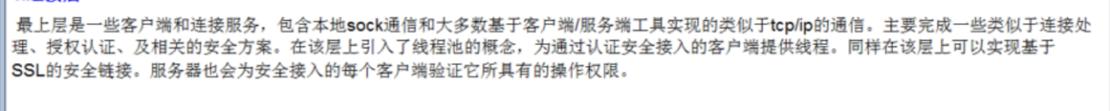

1. 服务层



1. 引擎层

他真正的负责了mysql中数据的存储和提取，服务器通过API与存储引擎进行通信，不同的 存储引擎具有的功能不同。这样我们可以根据自己实际需要进行选取。

1. 存储层

主要是将数据存储在运行与裸设备的文件系统之上，并完成与存储引擎的交互

## Mysql的存储引擎

### 查看命令

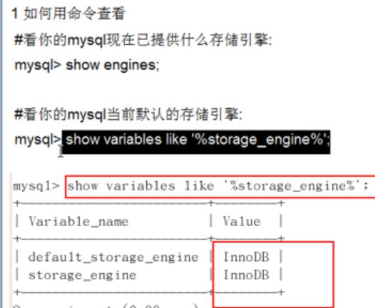

### Myisam和innodb

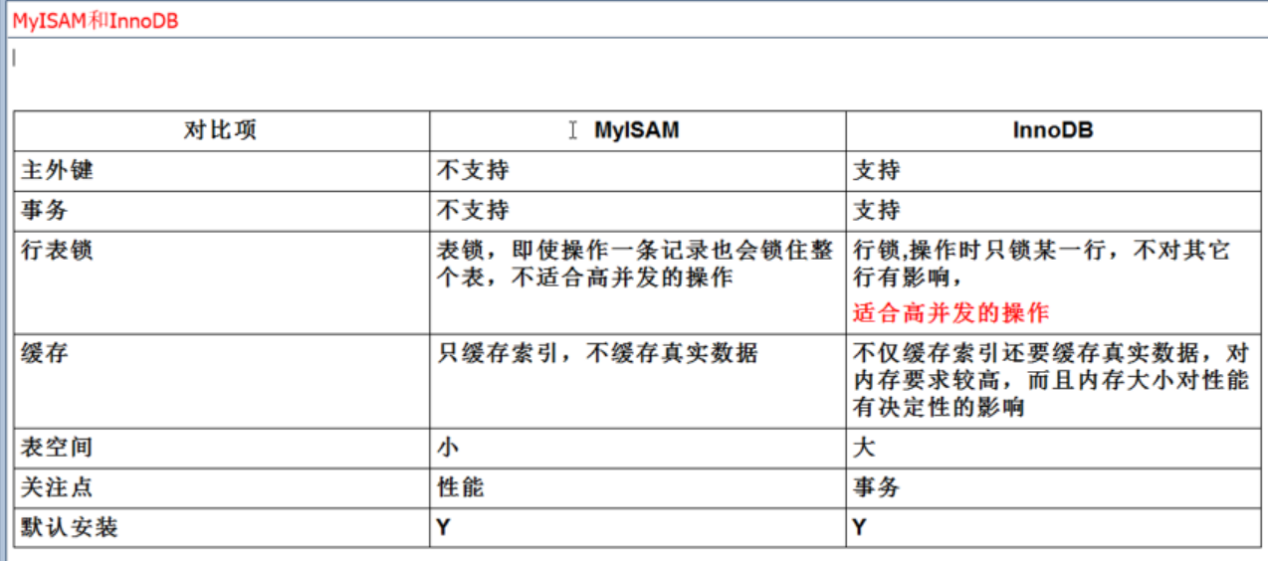

1. 存储方式：
2. http://www.cnblogs.com/renzherushe/p/4780226.html
3. 区别：
4. http://blog.csdn.net/xifeijian/article/details/20316775

（1）事务处理：

MyISAM是非事务安全型的，而InnoDB是事务安全型的（支持事务处理等高级处理）；

（2）锁机制不同：

MyISAM是表级锁，而InnoDB是行级锁；

（3）select ,update ,insert ,delete 操作：

MyISAM：如果执行大量的SELECT，MyISAM是更好的选择（因为叶子节点存储的是行的物理地址无需再求，而innodb呢有聚簇索引和非聚簇索引两种后者需要二次查找）

InnoDB：如果你的数据执行大量的INSERT或UPDATE，出于性能方面的考虑，应该使用InnoDB表（因为innodb锁的是行，）

（4）查询表的行数不同：

MyISAM：select count(*) from table,MyISAM只要简单的读出保存好的行数，注意的是，当count(*)语句包含   where条件时，两种表的操作是一样的

InnoDB ： InnoDB 中不保存表的具体行数，也就是说，执行select count(*) from table时，InnoDB要扫描一遍整个表来计算有多少行

（5）外键支持：

mysiam表不支持外键，而InnoDB支持

2. 为什么MyISAM会比Innodb 的查询速度快。

INNODB在做SELECT的时候，要维护的东西比MYISAM引擎多很多；  
1）数据块，INNODB要缓存，MYISAM只缓存索引块，  这中间还有换进换出的减少；   
2）innodb寻址要映射到块，再到行，MYISAM 记录的直接是文件的OFFSET，定位比INNODB要快  
3）INNODB还需要维护MVCC一致；虽然你的场景没有，但他还是需要去检查和维护

MVCC ( Multi-Version Concurrency Control )多版本并发控制

3. 应用场景

MyISAM适合：(1)做很多count 的计算；(2)插入不频繁，查询非常频繁；(3)没有事务。

InnoDB适合：(1)可靠性要求比较高，或者要求事务；(2)表更新和查询都相当的频繁，并且行锁定的机会比较大的情况。

# 索引优化分析

## 性能下降sql慢

## 执行时间长

## 等待时间长

## 7种sqljoin理论

On：join的条件

Where：查询的条件

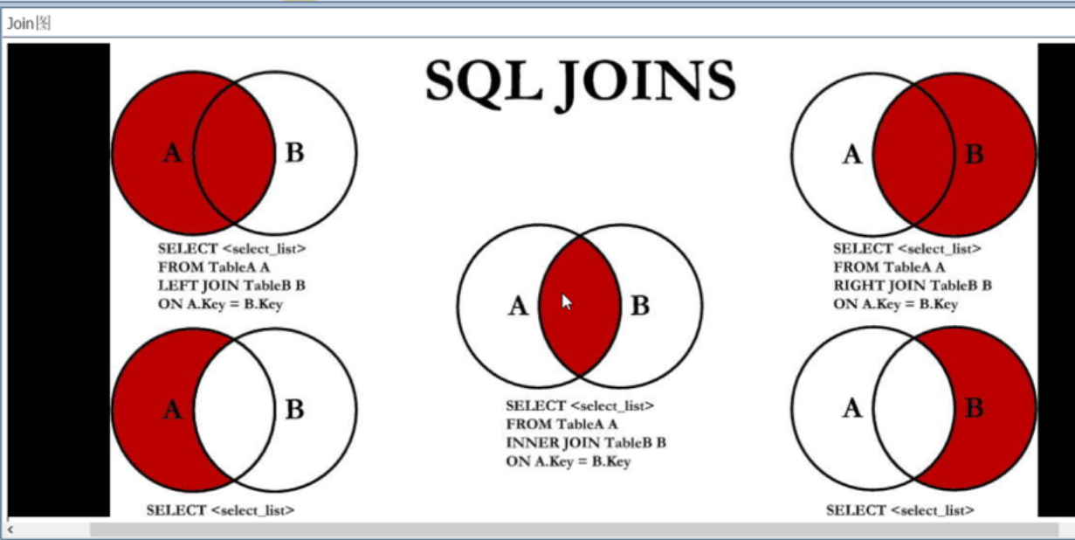

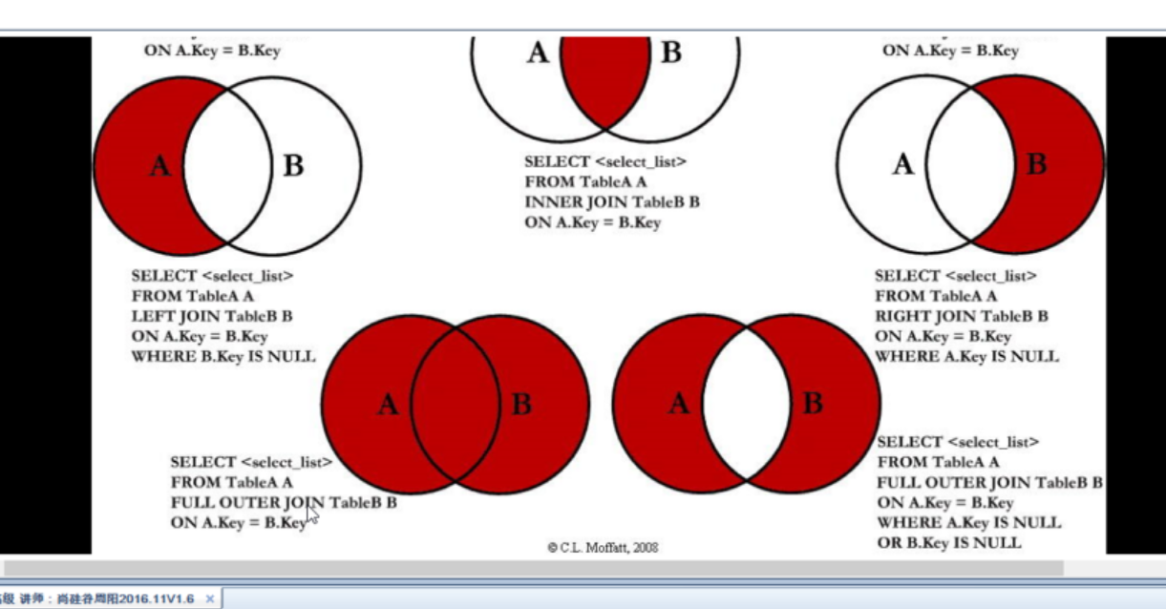

1. Mysql没有full outer join的oracle有
2. UNION 指令的目的是将两个 SQL 语句的结果合并起来
3. UNION在进行表链接后会筛选掉重复的记录，所以在表链接后会对所产生的结果集进行排序运算，删除重复的记录再返回结果。
4. Order by limit(输出排序后的第几条limit（3,1）第四条)从第0条开始的

select * from student limit 0,1;

Limit 15 输出0-14

只要两个结果集的列数相同就可以使用，即使字段类型不相同，也可以使用。 列数不相同也可以

第一个结果集有2列，第二个结果集有1列运行出错

**值得注意的是union后字段的名称以第一条SQL为准**

**Distinct**

**[MySQL](http://lib.csdn.net/base/mysql" \o "MySQL知识库" \t "http://blog.csdn.net/justflyhigh/article/details/_blank)**时，有时需要查询出某个字段不重复的记录，虽然**[mysql](http://lib.csdn.net/base/mysql" \o "MySQL知识库" \t "http://blog.csdn.net/justflyhigh/article/details/_blank)**提供有distinct这个关键字来过滤掉多余的重复记录只保留一条，但往往只用它来返回不重复记录的条数，而不是用它来返回不重记录的所有值。

Union是：由于select语句的查询结果是元组的集合，用它将两个或两个以上的查询结果合并为一个结果集。并可以去重复

就是左外+右外-中间重复的一个，即合并+去重 使用union

2.最后一个自然也是没有的，是上面两个的合并

### 索引简介

### 索引是什么

<http://database.51cto.com/art/201504/473322_all.htm>

索引用于快速找出在某个列中有一特定值的行，不使用索引，MySQL必须从第一条记录开始读完整个表，直到找出相关的行，表越大，查询数据所花费的时间就越多，如果表中查询的列有一个索引，MySQL能够快速到达一个位置去搜索数据文件，而不必查看所有数据，那么将会节省很大一部分时间

<https://www.2cto.com/database/201707/660712.html索引真正的理解。>

索引的目的是为了在使用数据库时使数据库的性能达到最高。索引用于快速找出在某个列中有一特定值的行，不使用索引，MySQL必须从第一条记录开始读完整个表，直到找出相关的行，表越大，查询数据所花费的时间就越多，如果表中查询的列有一个索引，MySQL能够快速到达一个位置去搜索数据文件，而不必查看所有数据，那么将会节省很大一部分时间。

一般主键字段（关键字段）会进行排序但是普通字段是不进行排序的，所以在这些关键字段上进行搜索会比普通字段上搜索容易的很多，因此在这些普通字段上建立索引后mysql会对这些字段进行排序这就是数据结构而且MySQL在内部为它保存一个数据文件中实际记录所在位置的“指针”。可以将索引类比成一本书的目录，可以使我们快速的找到我们需要的内容，本质就是数据结构，对多个字段进行排序，当为一个字段创建一个索引的时候就创建了一个带有字段数值和指向相关记录的指针，然后对字段进行排序,这样就可以加快查找[9]。

1. 

本质可以理解为排好序的快速查找数据结构，提高查找效率

索引的功能就是查找和排序。查找是where后的，排序是order by后的

尽量索引的建立和使用和排序的一致因为排序也是按索引的顺序来排序的

查找也是按索引的顺序来查找的

索引会影响where后面的查找和order by 后面的排序

排好序的。

若没排序，则从全文从上-下一个一个查

查询快，增删改慢，（该数据的记录还得改索引的指向呀）

2.

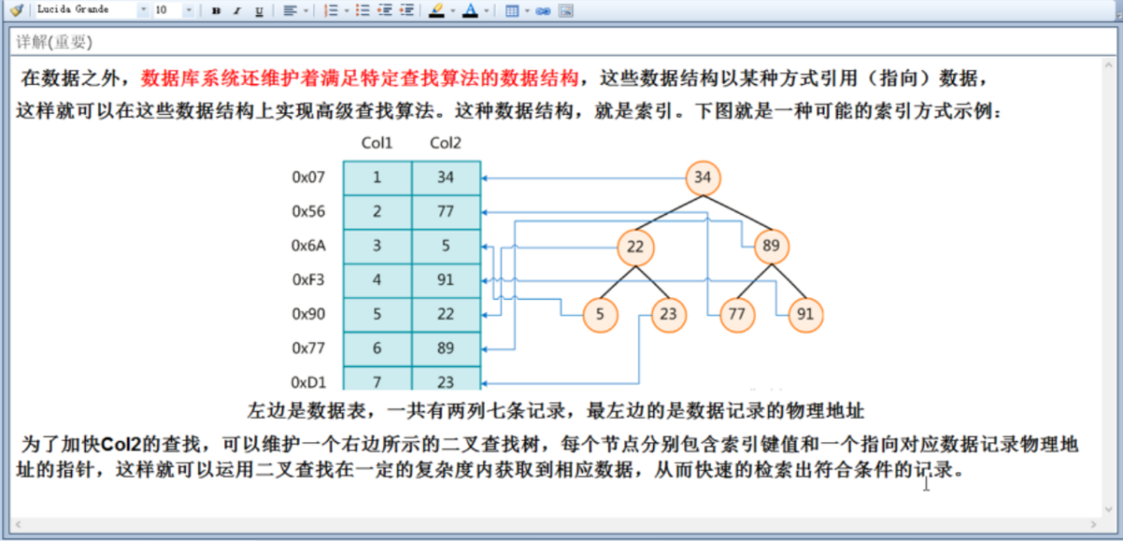

3.结论



4.





### 优势劣势

优势：

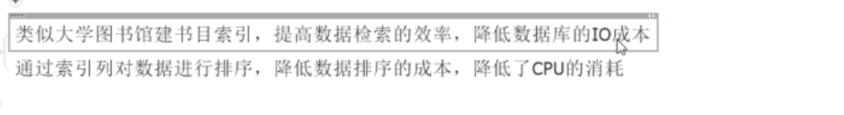

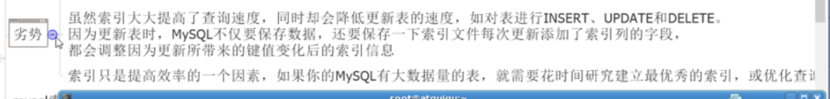

### Mysql索引分类

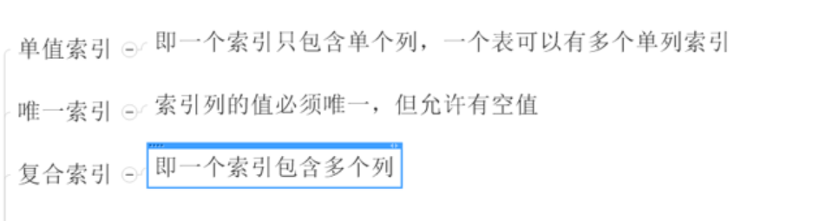

B+树索引并不能找到一个给定键值的具体行。能找到的只是被查找数据行所在页。然后数据库通过把页读入到内存，再在内存中进行查找，最后得到要查找的数据

 唯一性索引列允许空值，而主键列不允许为空值

. 一个表最多只能创建一个主键，但可以创建多个唯一索引。

概念分析：

1. 聚集一非聚集

每个表只能有一个聚簇索引，因为一个表中的记录只能以一种物理顺序存放。但是，一个表可以有不止一个非聚簇索引

①聚集索引，表数据按照索引的顺序来存储的。对于聚集索引，叶子结点即存储了真实的数据行，不再有另外单独的数据页；

聚簇索引的数据的物理存放顺序与索引顺序是一致的，即：只要索引是相邻的，那么对应的数据一定也是相邻地存放在磁盘上的　　这个可以用到局部原理

②非聚集索引，表数据存储顺序与索引顺序无关。对于非聚集索引，叶结点包含索引字段值及指向数据页数据行的逻辑指针，该层紧邻数据页，其行数量与数据表行数据量一致。

1. 全文索引

#全文索引的字段类型必须为：char,varchar,text 。

#对于中文全文索引，必须先把字段值做好中文分词，每个关键词之间用“ ,”“ ”分开，不然即使全文索引还是无效，谁让这些都是老外开发的呢（英文单词之间都是空格，妥妥的），但是中文分词可以借助其他一些开源程序来做，比如：coreseek，附上下载地址：[http://www.coreseek.cn/news/7/52/](http://www.coreseek.cn/news/7/52/" \t "http://blog.csdn.net/codepen/article/details/_blank)   
#有人说将中文转成拼音，然后进行搜索，或许是一个好的方法，可以试一下。

mysql中的索引类型有哪些，可以从哪些角度来看？https://segmentfault.com/q/1010000003832312

从数据结构角度

1、B+树索引(O(log(n)))：关于B+树索引，可以参考 [MySQL索引背后的数据结构及算法原理](http://blog.codinglabs.org/articles/theory-of-mysql-index.html" \t "https://segmentfault.com/q/_blank)

2、hash索引：  
a 仅仅能满足"=","IN"和"<=>"查询，不能使用范围查询  
b 其检索效率非常高，索引的检索可以一次定位，不像B-Tree 索引需要从根节点到枝节点，最后才能访问到页节点这样多次的IO访问，所以 Hash 索引的查询效率要远高于 B-Tree 索引  
c 只有Memory存储引擎显示支持hash索引

3、FULLTEXT索引（现在MyISAM和InnoDB引擎都支持了）

4、R-Tree索引（用于对GIS数据类型创建SPATIAL索引）

从物理存储角度

1、聚集索引（clustered index）

2、非聚集索引（non-clustered index）

从逻辑角度

1、主键索引：主键索引是一种特殊的唯一索引，不允许有空值

2、普通索引或者单列索引

3、多列索引（复合索引）：复合索引指多个字段上创建的索引，只有在查询条件中使用了创建索引时的第一个字段，索引才会被使用。使用复合索引时遵循最左前缀集合

4、唯一索引或者非唯一索引

5、空间索引：空间索引是对空间数据类型的字段建立的索引，MYSQL中的空间数据类型有4种，分别是GEOMETRY、POINT、LINESTRING、POLYGON。  
MYSQL使用SPATIAL关键字进行扩展，使得能够用于创建正规索引类型的语法创建空间索引。创建空间索引的列，必须将其声明为NOT NULL，空间索引只能在存储引擎为MYISAM的表中创建

CREATE TABLE table_name[col_name data type]

[unique|fulltext|spatial][index|key][index_name](col_name[length])[asc|desc]

1、unique|fulltext|spatial为可选参数，分别表示唯一索引、全文索引和空间索引；

2、index和key为同义词，两者作用相同，用来指定创建索引

3、col_name为需要创建索引的字段列，该列必须从数据表中该定义的多个列中选择；

4、index_name指定索引的名称，为可选参数，如果不指定，MYSQL默认col_name为索引值；

5、length为可选参数，表示索引的长度，只有字符串类型的字段才能指定索引长度；

6、asc或desc指定升序或降序的索引值存储

首先要明白索引（index）是在存储引擎（storage engine）层面实现的，而不是server层面。不是所有的存储引擎都支持所有的索引类型。即使多个存储引擎支持某一索引类型，它们的实现和行为也可能有所差别。

MySQL里的索引类型主要有以下几种。

1. B-Tree索引

最常见的索引类型，基于B-Tree数据结构。B-Tree的基本思想是，所有值（被索引的列）都是排过序的，每个叶节点到跟节点距离相等。所以B-Tree适合用来查找某一范围内的数据，而且可以直接支持数据排序（ORDER BY）。但是当索引多列时，列的顺序特别重要，需要格外注意。InnoDB和MyISAM都支持B-Tree索引。InnoDB用的是一个变种B+Tree，而MyISAM为了节省空间对索引进行了压缩，从而牺牲了性能。

#.B+树索引并不能找到一个给定键值的具体行。能找到的只是被查找数据行所在页。然后数据库通过把页读入到内存，再在内存中进行查找，最后得到要查找的数据

2. Hash索引

基于hash表。所以这种索引只支持精确查找，不支持范围查找，不支持排序。这意味着范围查找或ORDER BY都要依赖server层的额外工作。目前只有Memory引擎支持显式的hash索引（但是它的hash是nonunique的，冲突太多时也会影响查找性能）。Memory引擎默认的索引类型即是Hash索引，虽然它也支持B-Tree索引。

例子：

CREATE TABLE testhash (

fname VARCHAR(50) NOT NULL,

lname VARCHAR(50) NOT NULL,

KEY USING HASH(fname)

) ENGINE =MEMORY;

3. Spatial (R-Tree)（空间）索引

只有MyISAM引擎支持，并且支持的不好。可以忽略。

4. Full-text索引

主要用来查找文本中的关键字，而不是直接与索引中的值相比较。Full-text索引跟其它索引大不相同，它更像是一个搜索引擎，而不是简单的WHERE语句的参数匹配。你可以对某列分别进行full-text索引和B-Tree索引，两者互不冲突。Full-text索引配合MATCH AGAINST操作使用，而不是一般的WHERE语句加LIKE。

以上内容基本取自High Performance MySQL一书，对MySQL性能调优感兴趣的话，此书值得一读再读。

#### 索引技术内幕

1.索引组织表：在innodb表都是根据主键顺序组织存放的，。即表中数据按照主键顺序存放。

在innodb存储引擎表中，每张表都有个主键，如果在创建表示没有显示地定义主键，则innodb存储引擎会按如下方式选择或创建主键。

1. 是否有非空唯一索引，若有即为主键
2. 没有则自动创建一个6字节大小的指针。

**常见索引：**

**B+树索引可以分为聚集索引和非聚集索引（辅助索引）**

**B+树索引并不能找到一个给定键值的具体行。能找到的只是被查找数据行所在页。然后数据库通过把页读入到内存，再在内存中进行查找，最后得到要查找的数据**

1. **聚集索引：**

**#mysql中每个表都有一个聚簇索引**

**#每个InnoDB表都具有一个特殊的索引称为聚簇索引存储记录行数据**

**如果表上定义有主键，该主键索引就是聚簇索引。如果未定义主键，[MySQL](http://lib.csdn.net/base/mysql" \o "MySQL知识库" \t "http://blog.csdn.net/roxliu/article/details/_blank)取第一个唯一索引（unique）而且只含非空列（NOT NULL）作为主键，InnoDB使用它作为聚簇索引。如果没有这样的列，InnoDB就自己产生一个这样的ID值，它有六个字节，而且是隐藏的，使其作为聚簇索引。**

**#表中的聚簇索引（clustered index ）就是一级索引，除此之外，表上的其他非聚簇索引都是二级索引，又叫辅助索引（secondary indexes）。**

就是按照每张表的主键构造一颗B+树（索引组织表），同时叶子节点中存放的即为整张表的行记录数据，也将聚集索引的叶子节点成为数据页。这个特性决定了索引组织表也是索引的一部分。

#每张表只能有一个，因为一张表只能有一个物理存储

1. **辅助索引：非聚集索引**

叶子节点并不包含行记录的全部数据。叶子节点除了包含键值以外，每个叶子节点中的索引还包含了一个书签。该书签用来高速innodb存储引擎到哪里而已找到与索引相对应的的行数据。由于innodb存储引擎表是索引组织表，因此innodb存储引擎的辅助索引的书签就是相应行数据的聚集索引键。

#一张表可以有多个

#检索过程：

先通过遍历辅助索引并通过叶级别的指针获得指向主键索引的主键，然后再到聚集索引上查找。

1. **B+树索引的使用**

**联合索引复合索引：**

**覆盖索引：即从辅助索引中就可以得到查询的记录，而不需要查询聚集索引中的记录。**

1. **自适应hash索引：**

**这仅是数据库自身创建并使用的。**

1. **全文检索：**

**例如：select。。。。。Content Like ‘%xxxx%’;**

**是将存储于数据库中的整本书或整篇文章中的任意内容信息查找出来的技术。他可以根据需要获得全文中有关章，节，段，句，词等信息，也可以进行各种统计分析**

### 基本语法

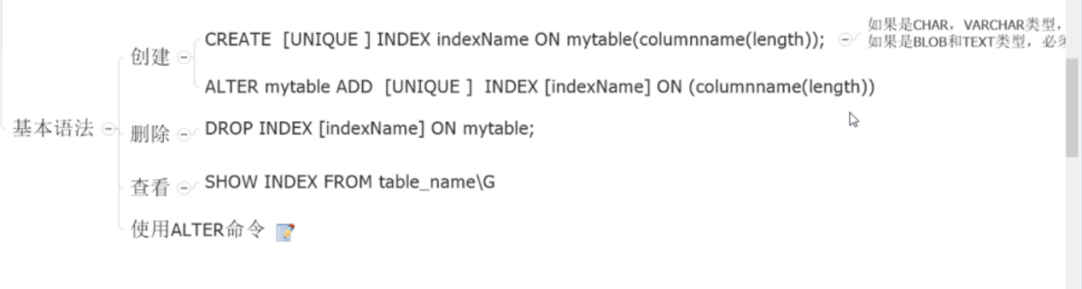

Alter TABLE tablename add

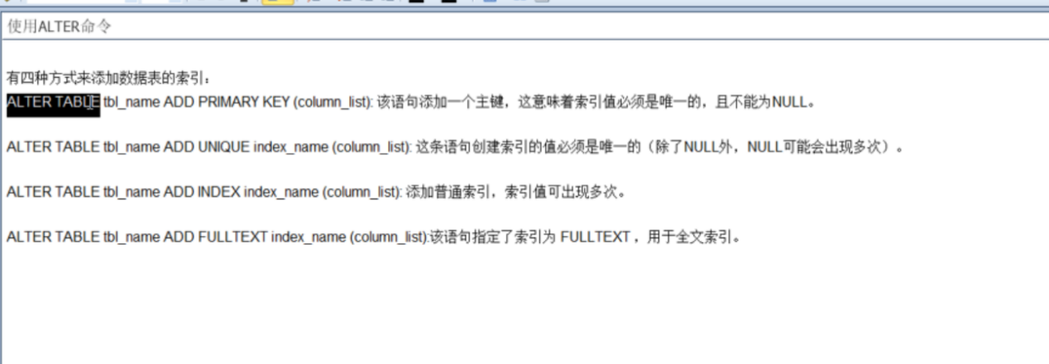

创建的时候需要on表（列）

CREATE INDEX i ON test(id);

CREATE UNIQUE INDEX i ON test(id);

DROP INDEX i ON test;

Alter的时候不需要on表（列）直接（列）

ALTER TABLE test ADD PRIMARY KEY(id);

ALTER TABLE test ADD PRIMARY KEY i (id); 加主键索引名可以

ALTER TABLE test ADD UNIQUE i(id);

ALTER TABLE test ADD UNIQUE INDEX i(id);正确

ALTER TABLE test ADD INDEX i (id);

ALTER TABLE test ADD INDEX i ON id; 错误

ALTER TABLE test ADD FULLTEXT i(id);

主键是唯一索引

### Mysql索引结构



助攻java开发相关的B树

B+树索引并不能找到一个给定键值的具体行。能找到的只是被查找数据行所在页。然后数据库通过把页读入到内存，再在内存中进行查找，最后得到要查找的数据

### 检索原理

查询呢就是要快，那肯定是不能让数太高，只能让他变宽，即广度增大，即B树

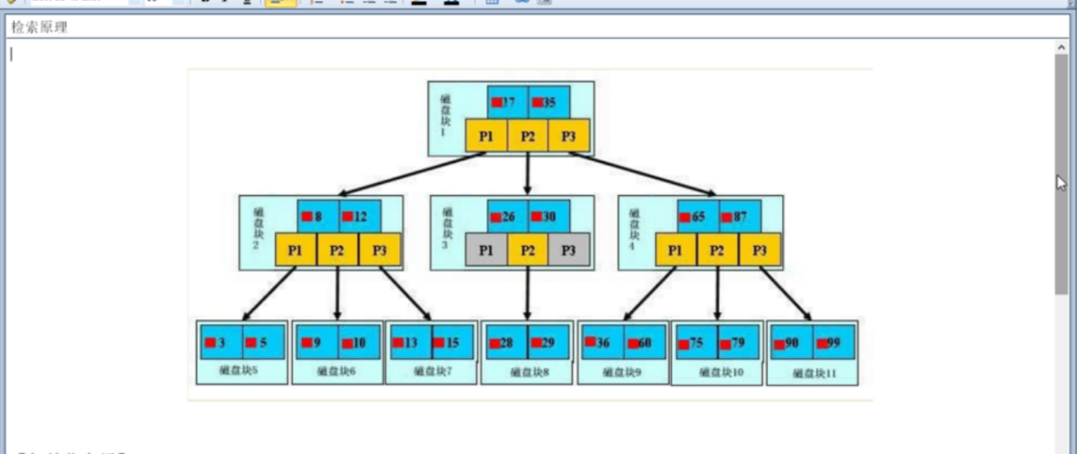

黑色的字是磁盘快

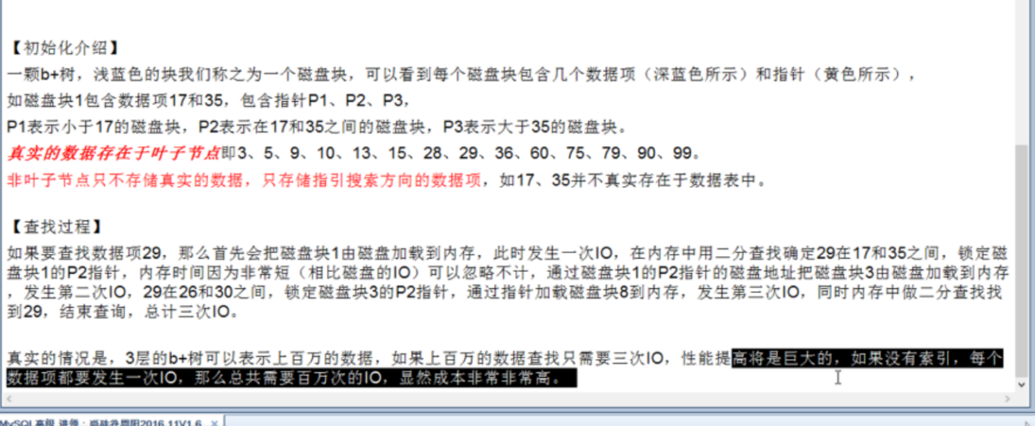

### 哪些情况需要创建索引

第7个，建立的索引不仅要利于查找，是否和order BY后的排序字段撞车

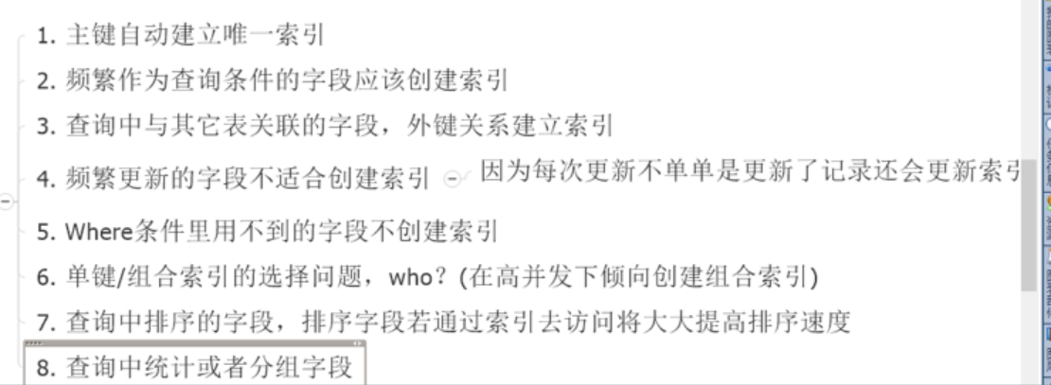

7解释：排序的时候最好也遵循你所建索引的个数和顺序

### 哪些情况不需要创建索引

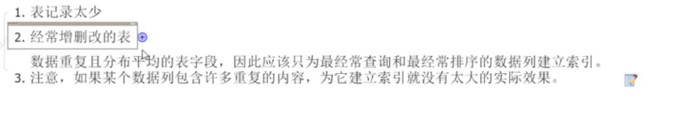

比如国籍都是中国

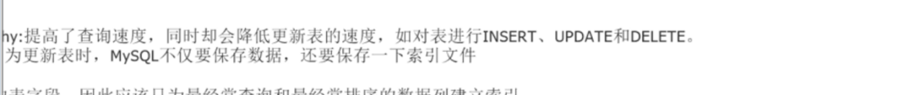

选择的条件：

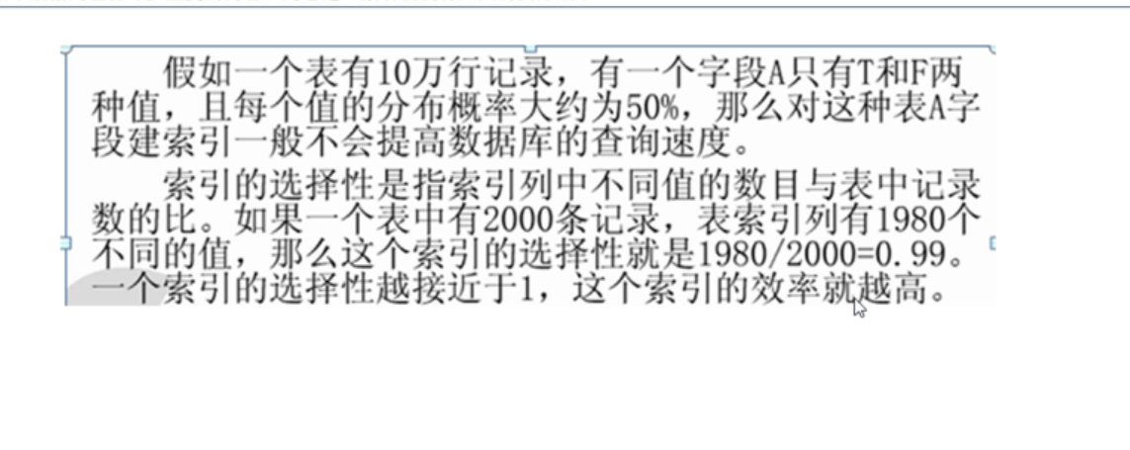

## 性能分析

### Mysql query optimizer(查询优化器)

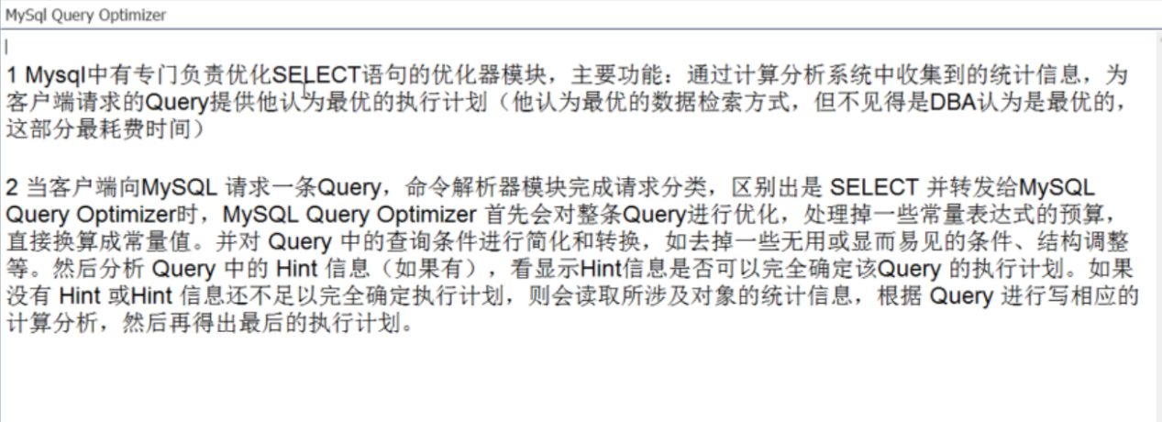

### Mysql 常见瓶颈

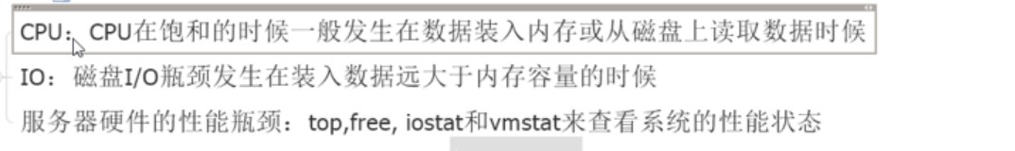

### Explain是什么（查看执行计划



能干嘛

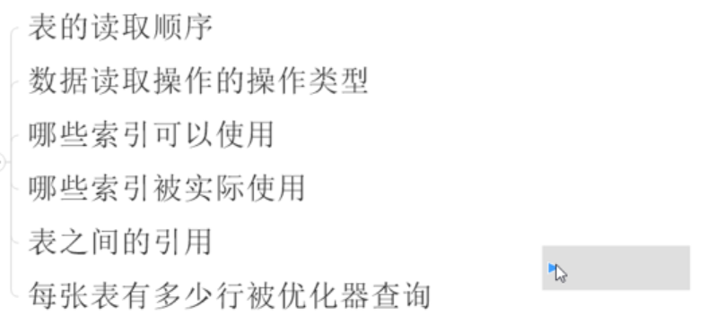

怎么玩

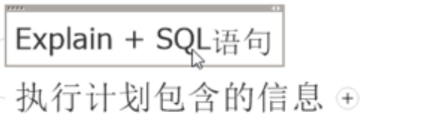



个字段解释

1. id:

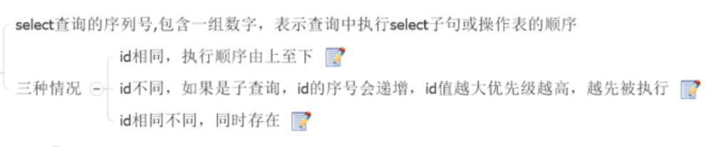

A.id相同：mysql内部的查询优化器执行命令即（加载表的顺序是顺序的从上到下）

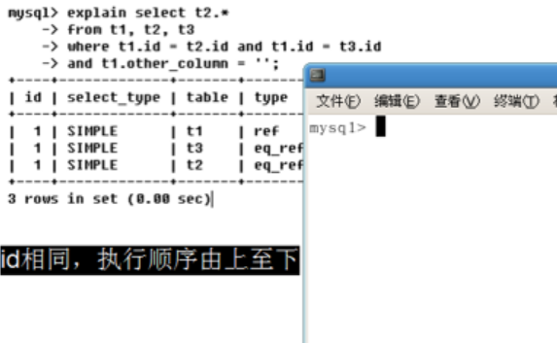

在这里查询优化器加载的顺序是1 3 2

B.ID不同：

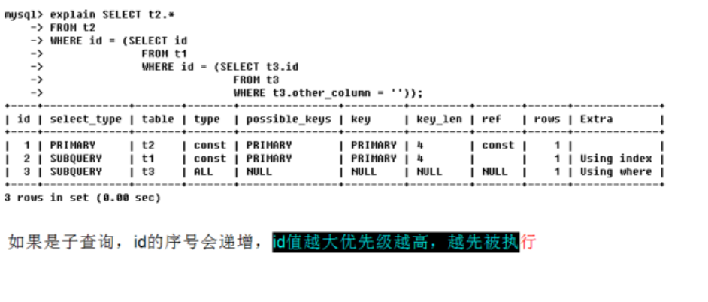

Mysql执行的顺序是3 1 2 和带括号的运算时一样 的

C：id相同不同

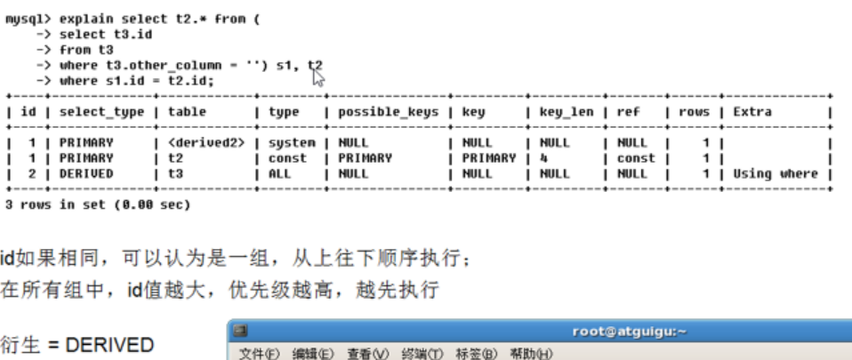

S1是衍生表其实就是（）里生成的表的别名 2的意思是加载的是id是2的那个表

加载顺序是 3 1 2

Select_type

分类

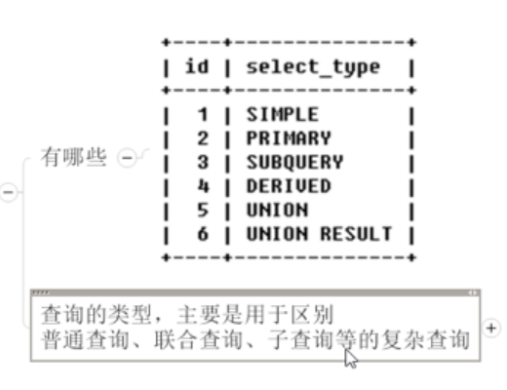

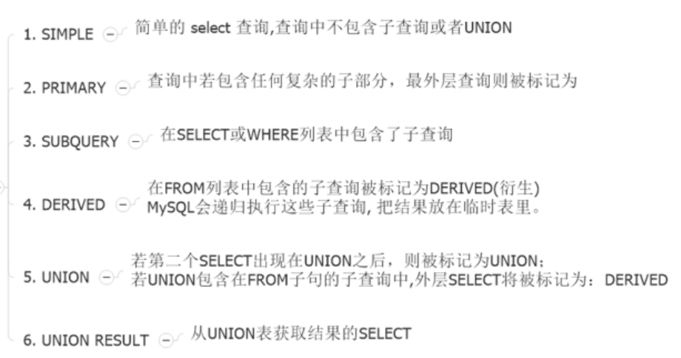

Primary朱查询：最后查询的那个

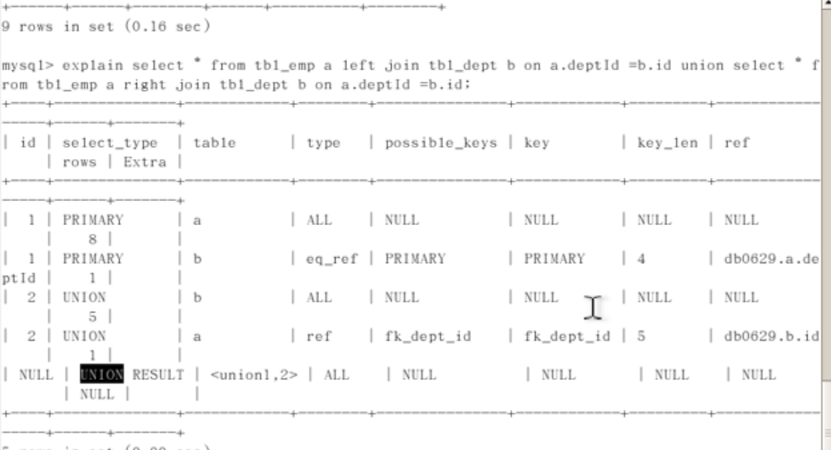

Type

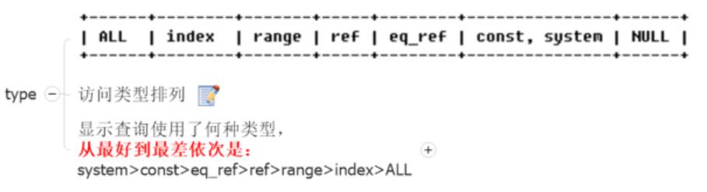

All：全表扫描

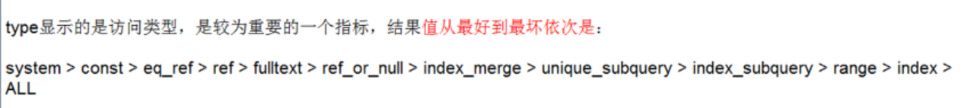



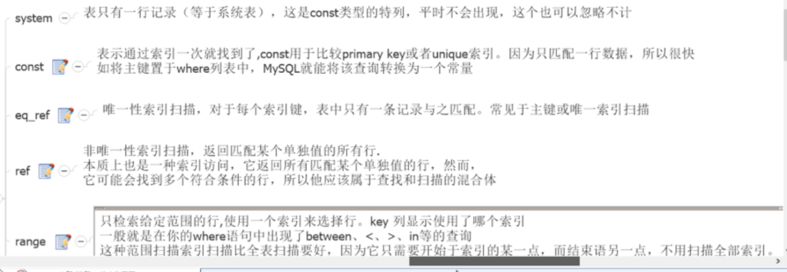

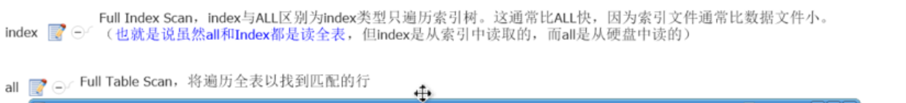

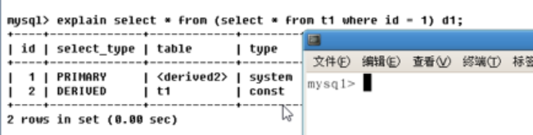

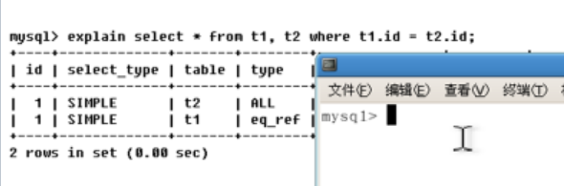

可以理解为一个公司只有一个CEO（t1,t2员工，部门表）

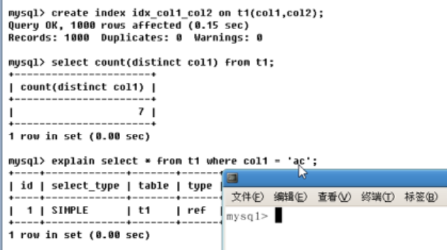

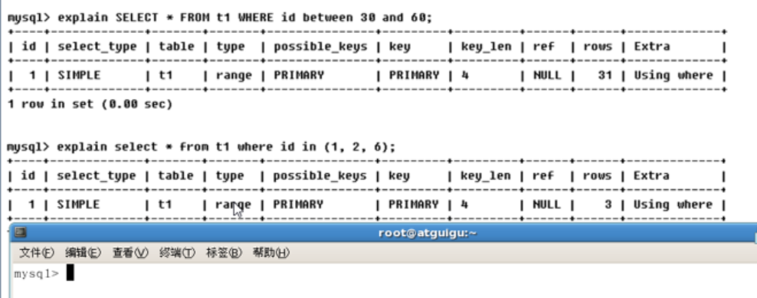

Index 刚好id在索引上

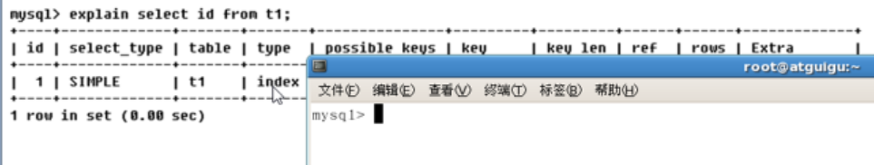

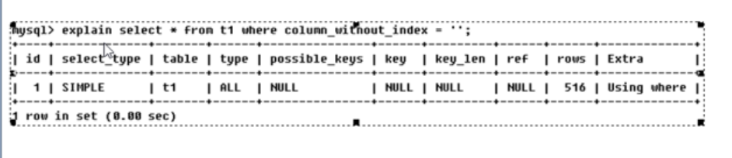

Possible_keys

1. 是否使用到了索引，即索引是否失效
2. 在多个索引竞争的情况下mysql最后使用哪个索引
3. 

Key



覆盖索引：select c1,c2 from t1

select查询的列和我建立的符合索引的列刚好吻合（个数，顺序）

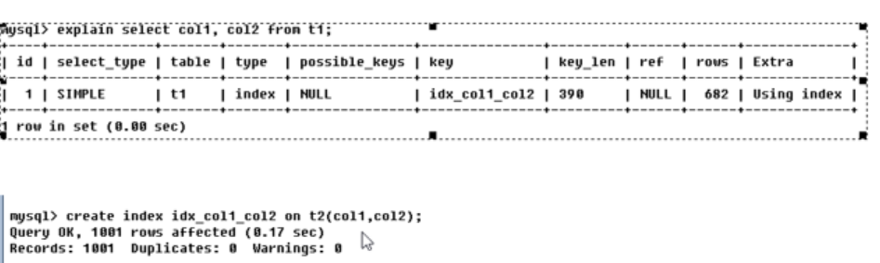

Key_len



##### Ref



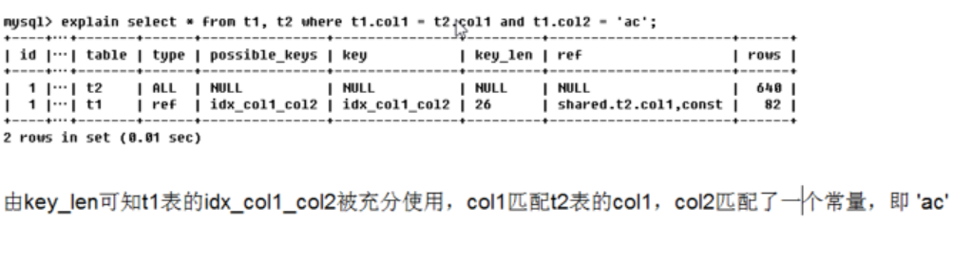

Ref上的shared.t2.col1表示在数据库上那个表上那个字段上

##### Rows



##### Extra



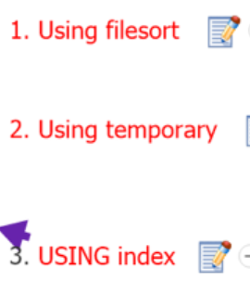



建立好索引首先是要先排序的 本来是要按着建立好的索引来但是用不上

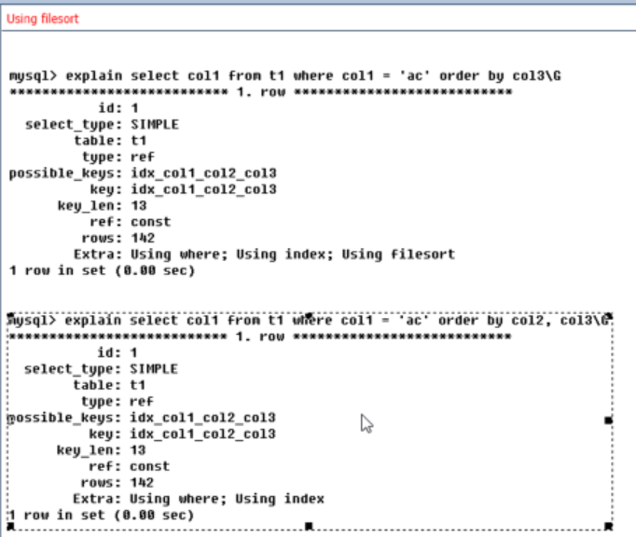

第一个没有col2梯子断了。从col1上来直接到col3

第二个从col1上来再col2,col3排序 遵循怎么建立的索引就怎么查询



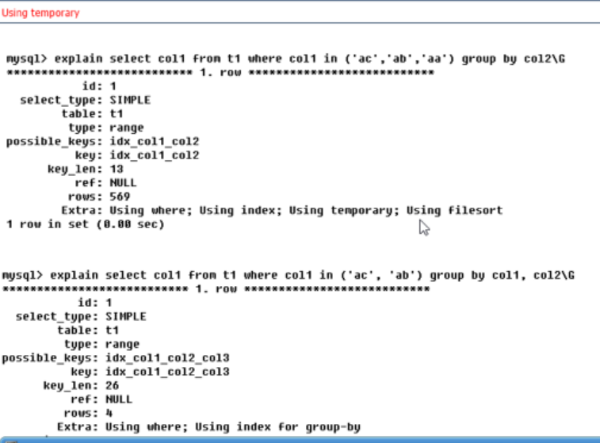



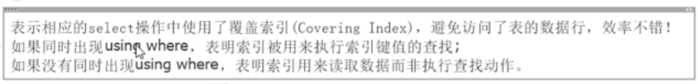

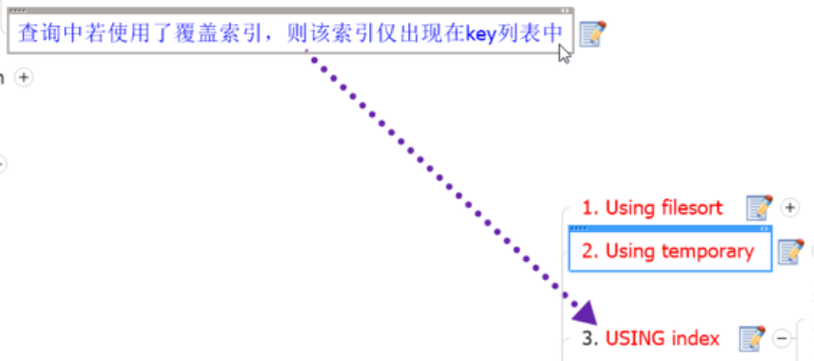

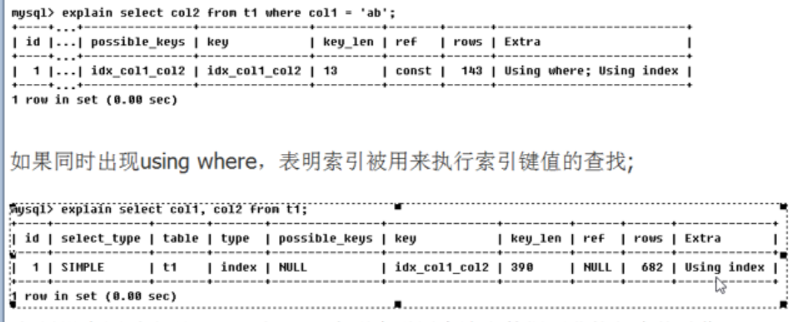

覆盖索引建立的索引和查找的字段在个数和顺序山一样

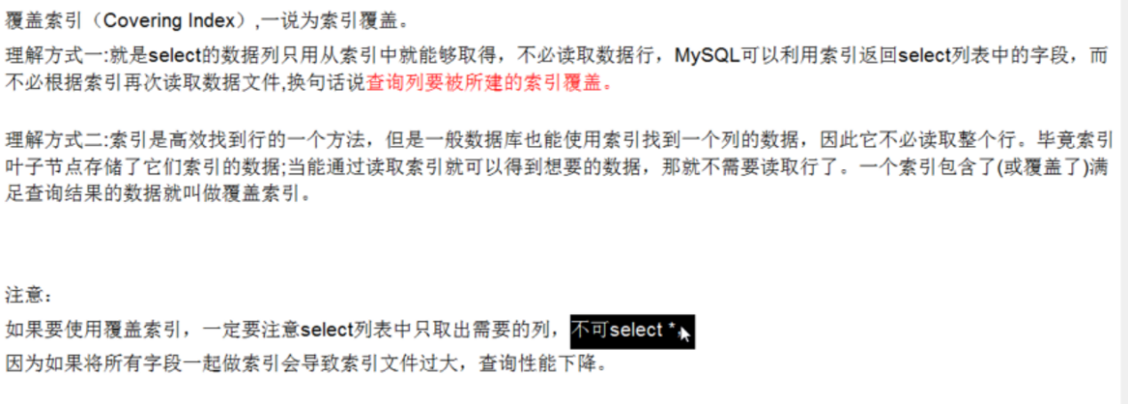

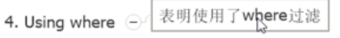

 join的多了



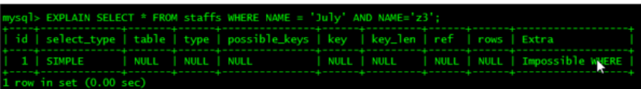





热身case

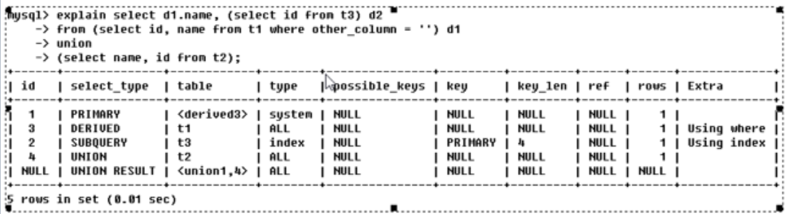

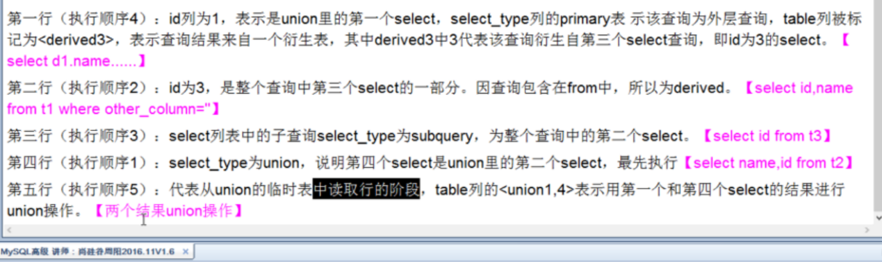

## 索引优化

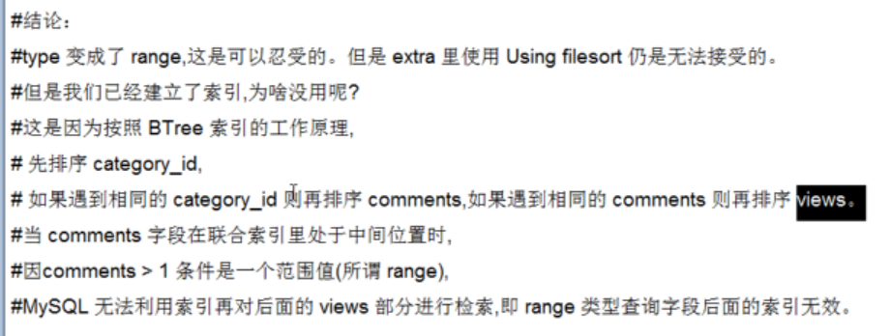

对于建立好的符合索引比如name age num的复合索引，

Create index idx-_tudent_ngn(name ,age,num);那么拍好的顺序就是name ,ge,num

检索的时候就是先找name，再找age，再找num

### 索引分析

#### 单表

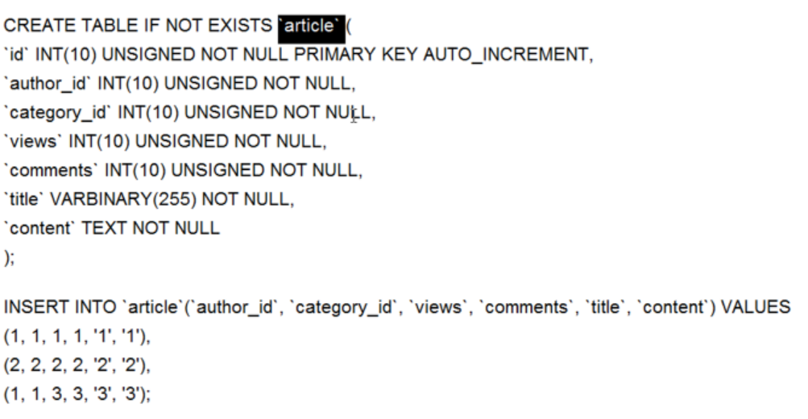

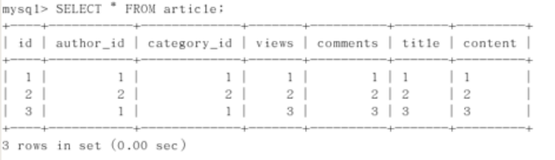

案例：

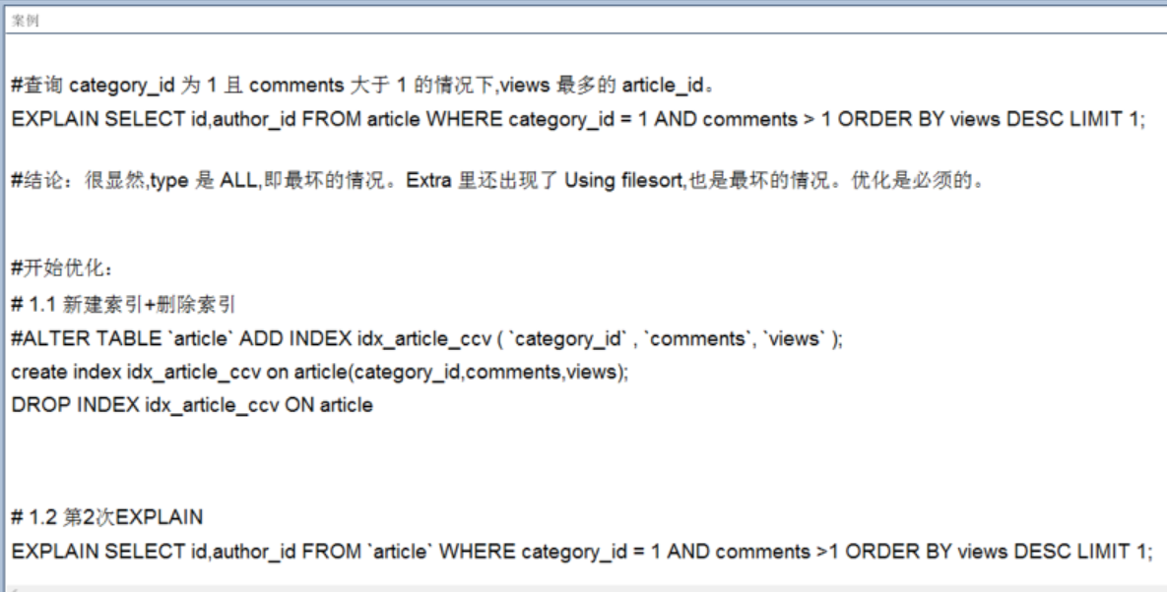

结果

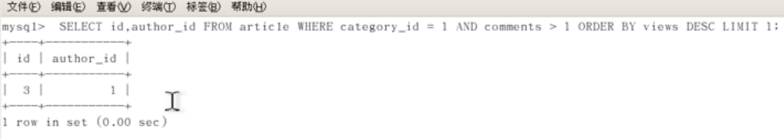

Explain分析

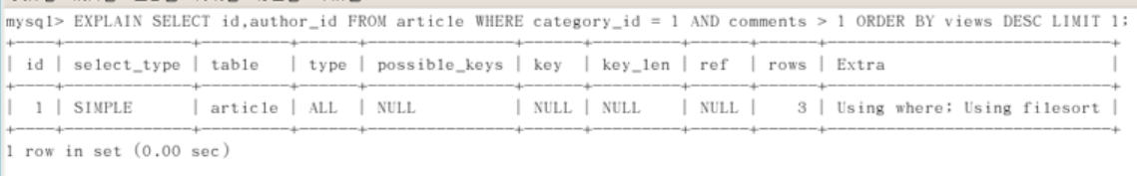

第一次优化：

哪些字段建索引，where后用到的

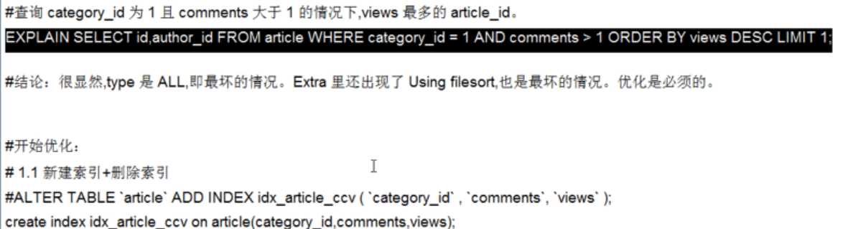

表中出现的索引：

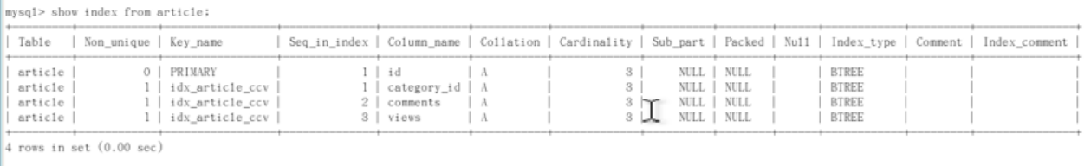

Explain分析：

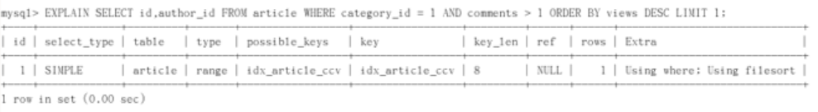

改需求后filesort消失了

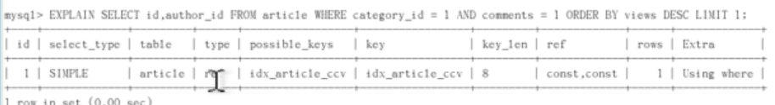

范围后索引失效的原因：

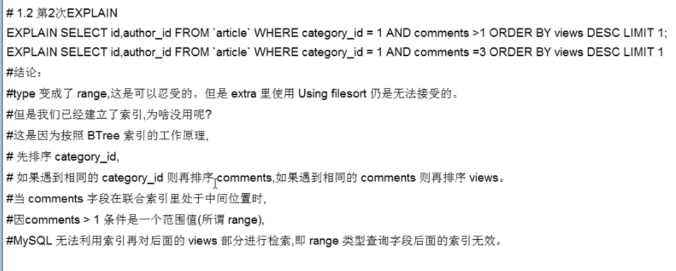

第二次优化家里索引

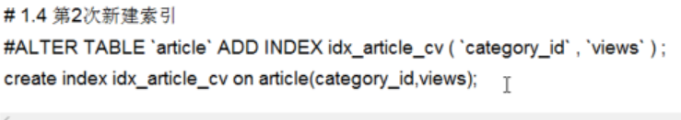

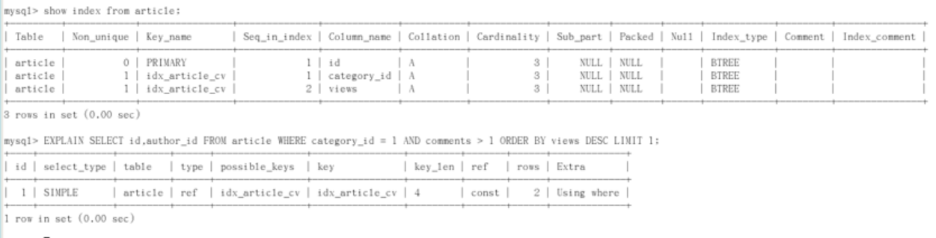

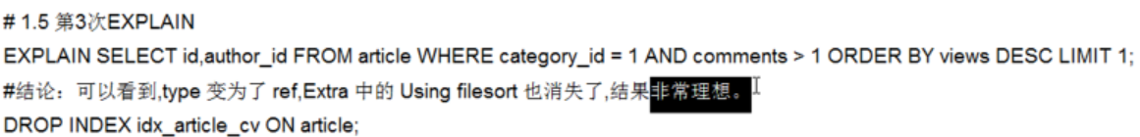

#### 两表

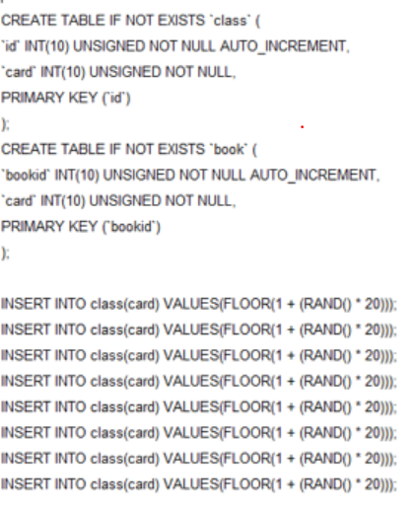

商品类别

card分类card

案例：

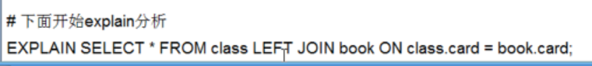

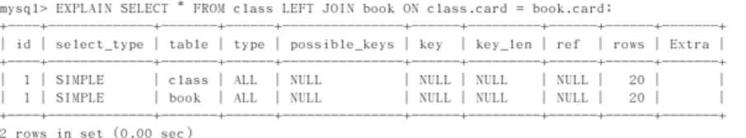



第一次优化加索引

两个表都有同一个字段在where上

索引加在book上explain分析 即左连接加在右表上

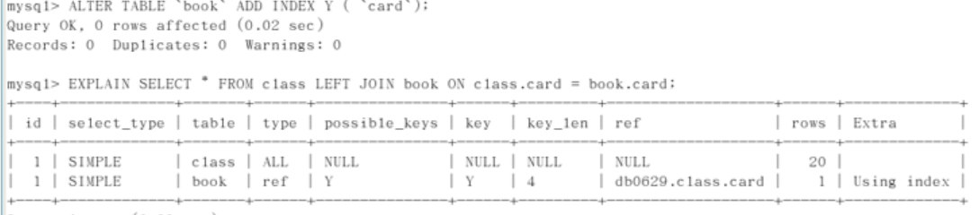

结论

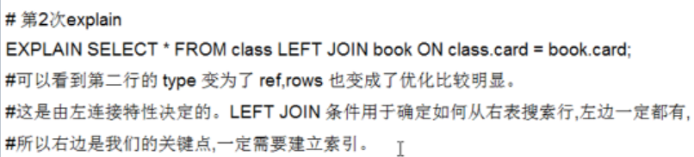

索引加在class上explain分析 即左连接加在左表上

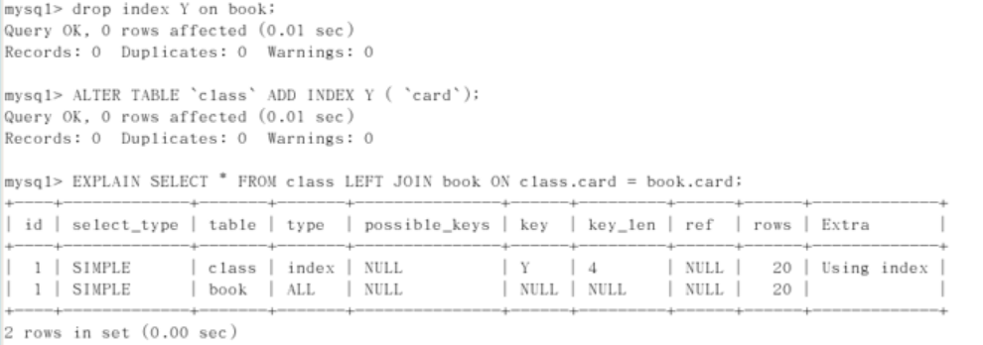



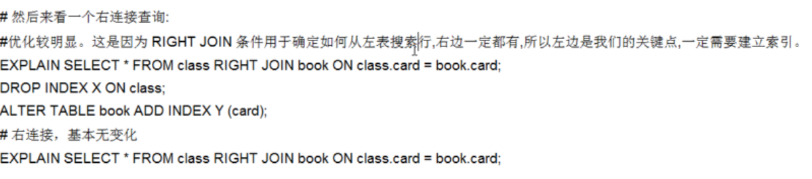

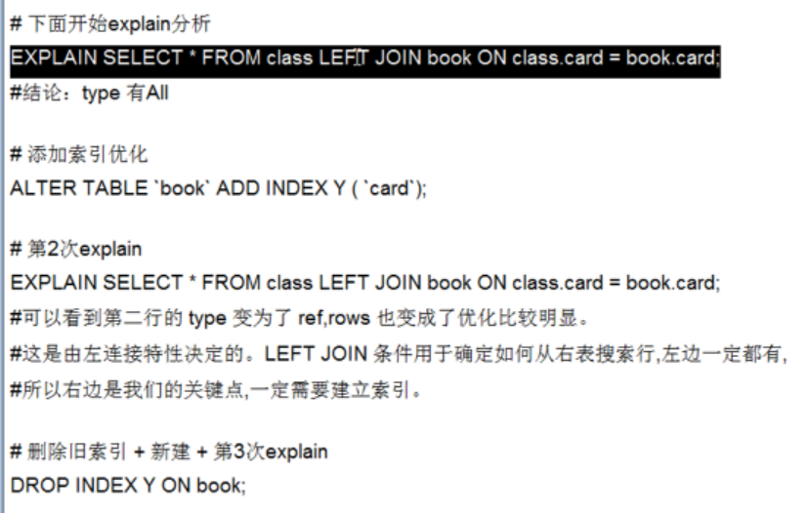

#### 三表

再加一个表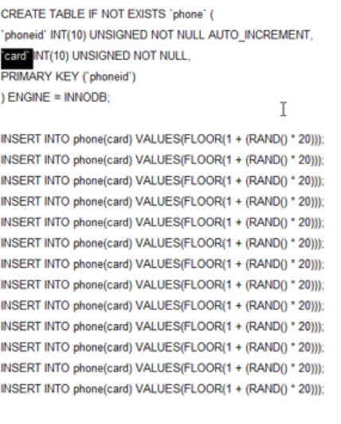

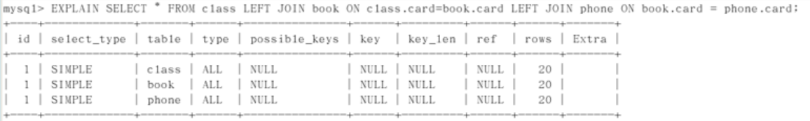

第一次优化简历索引根据两个表的 book表和phone表上建立

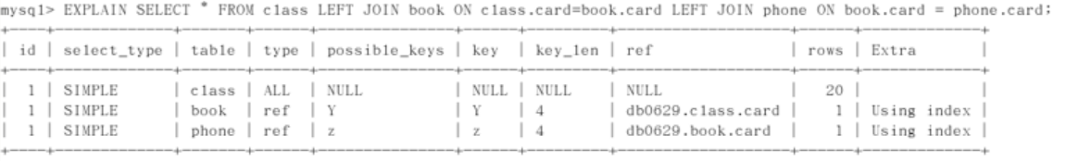

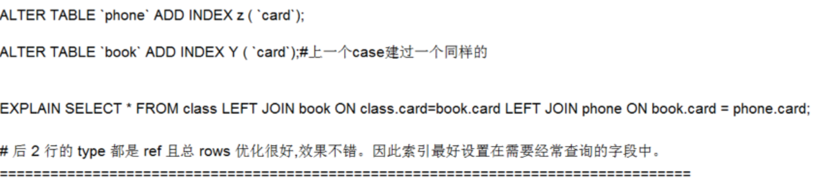

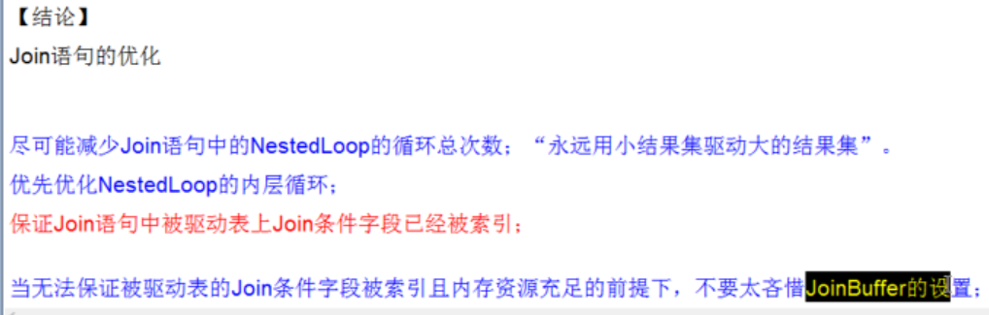

### 索引失效

建立过索引就是为某个字段排过序

索引失效就是：建立了索引但是mysql优化器没有用到。即key没有

#### 建表sql

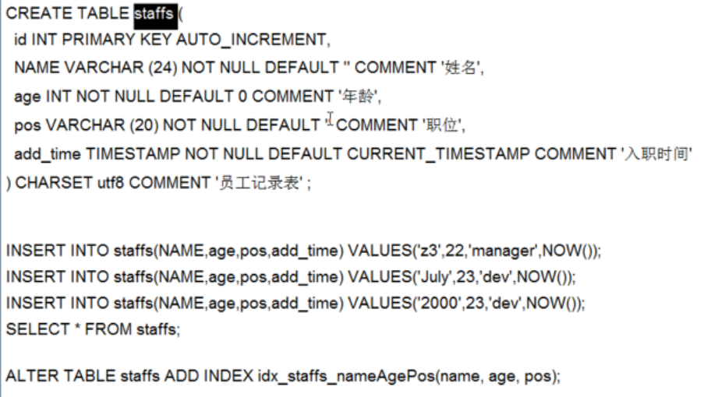

#### 案例（索引失效）

索引失效原因

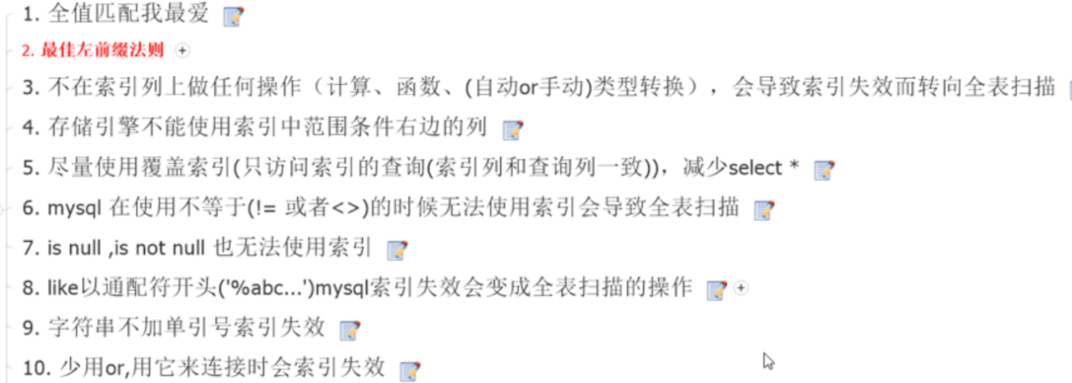

1. 全值配置我最爱

建立的索引我都用到了是在where上用到的



带头大哥不能死，中间兄弟不能断

如name.age,num则从name开始

最后丢失，不影响

中间丢失，则只用到第一个

第一个丢失用不到索引

3.

4.

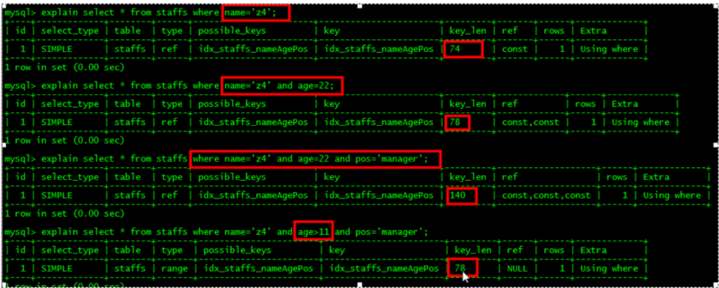

由于age》11那之后的pos就用不上

5.

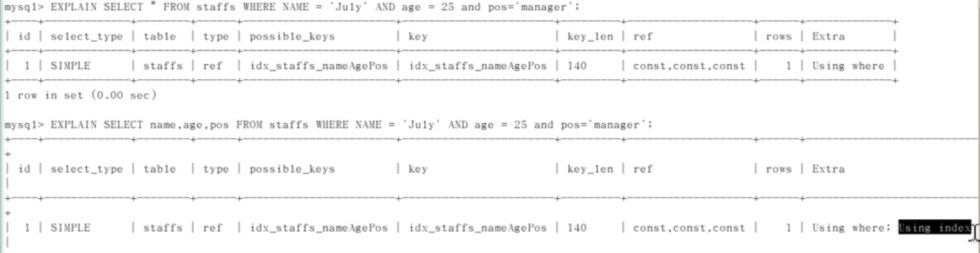

旨在select后只使用索引列

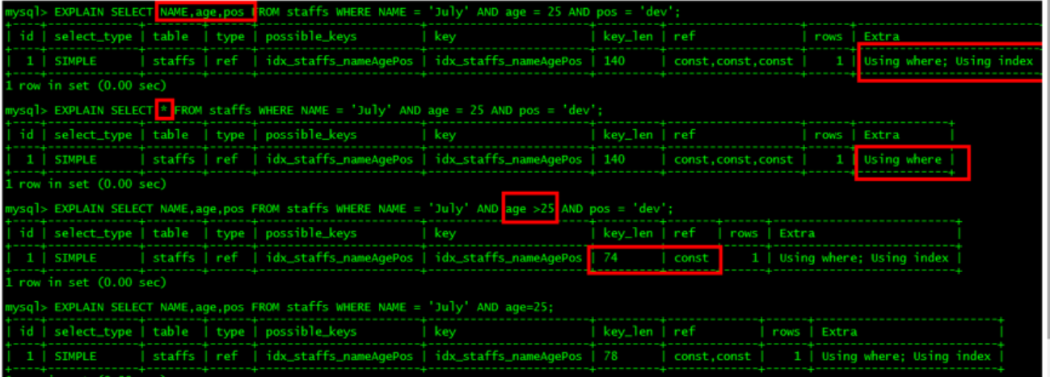



6.!=

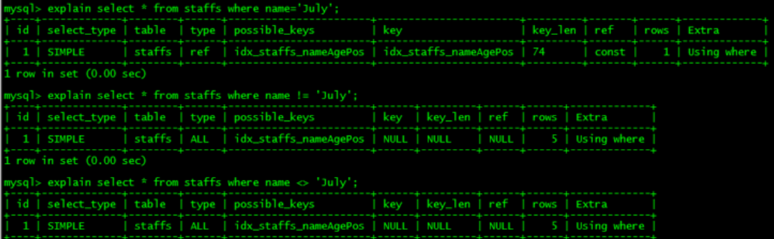

1. is null 和is not null

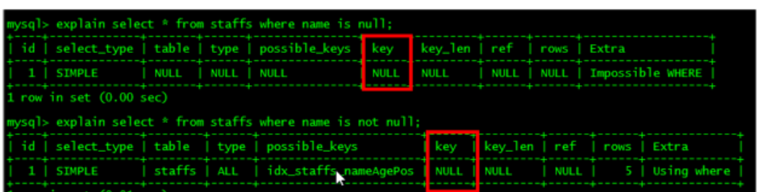

1. Like 最好是在右边写%

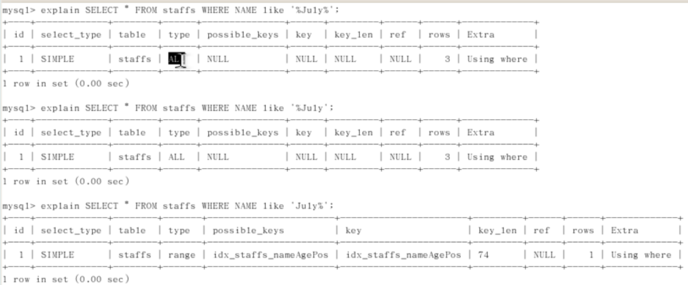

面试

1. 若是非要用like的两边都有%

解决用覆盖索引：索引的列》=查询的列 主键自身主动带唯一主键索引

1. 字符串()第三条

Name字段是varchar

Select *from staffs where name=’2000’

Select *from staffs where name=2000

都可以查出结果

Varchar类型的千万不能忘记’’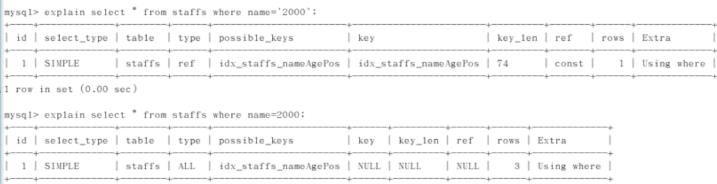

11总结;

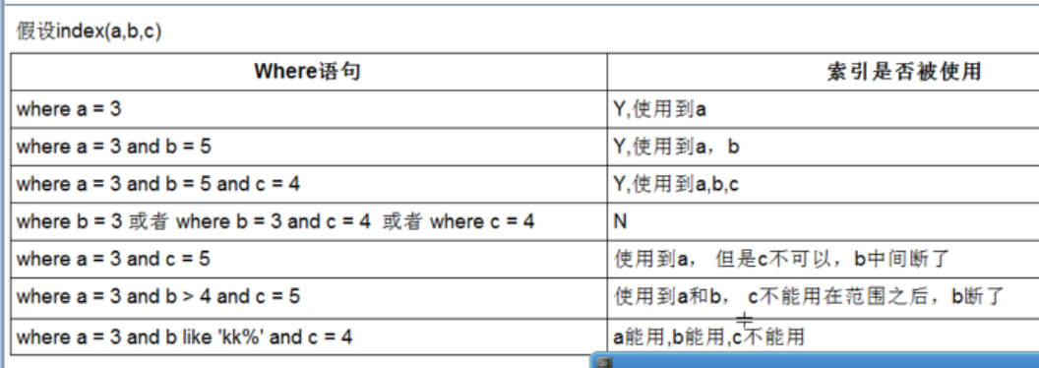

#### 面试题讲解

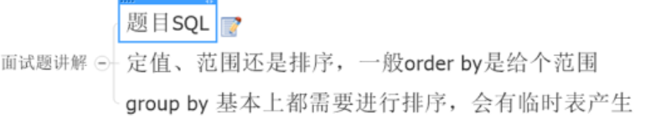

定值是常量

范围之后是失效

最终看排序

1. 题目sql

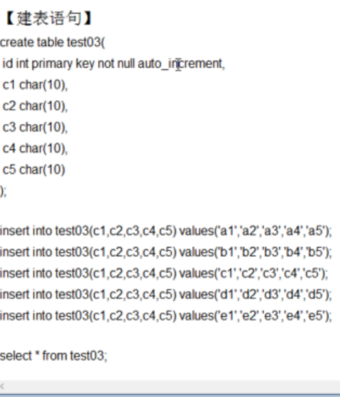

建立四个c1-c4索引

A.

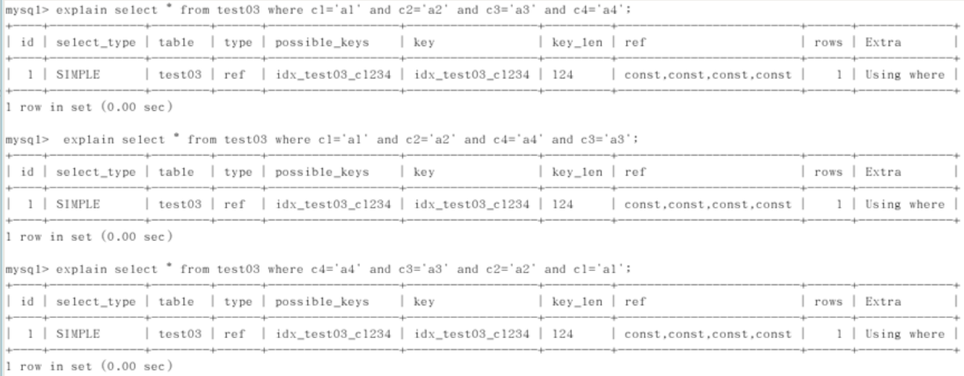

逻辑架构中的查询优化器会自动把mysql命令自动调整优化，以达到最好效果（常量级别，，建议按顺序，避免底层翻译转换）

2.定值，范围还是排序，排序order by是给个范围

3.Group by基本上都需要进行排序，会有临时表产生

B.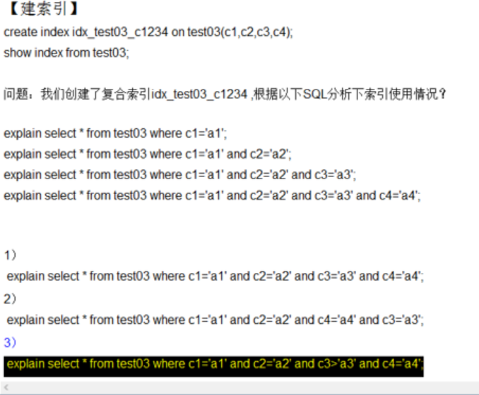

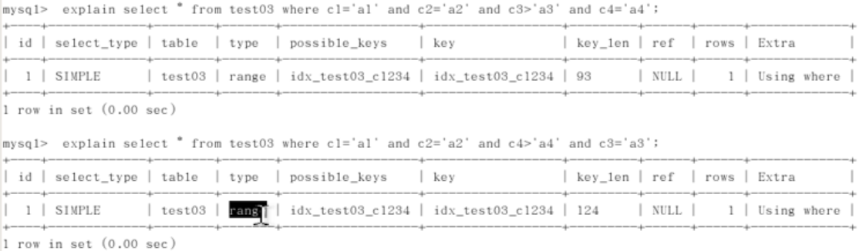

C.

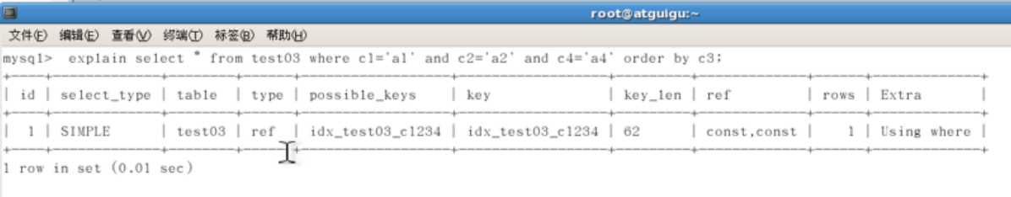

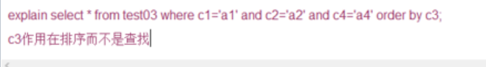

D.

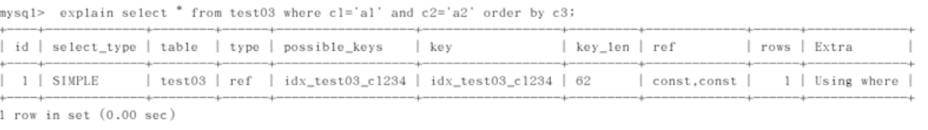

E.

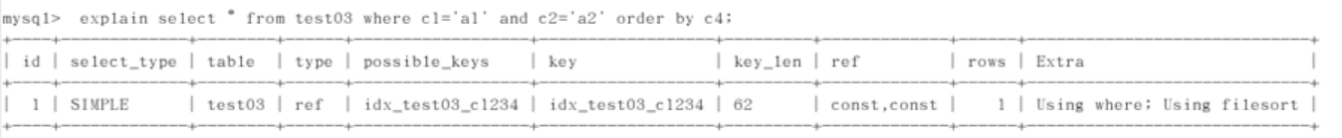

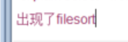

F.

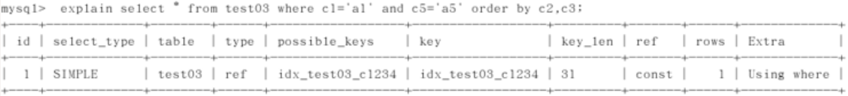



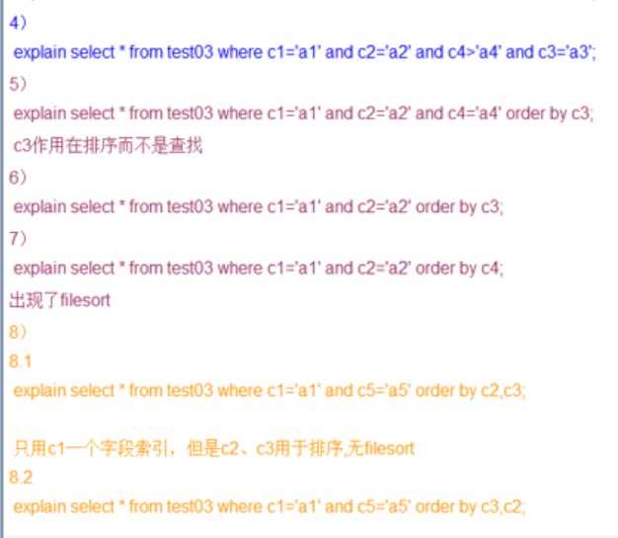

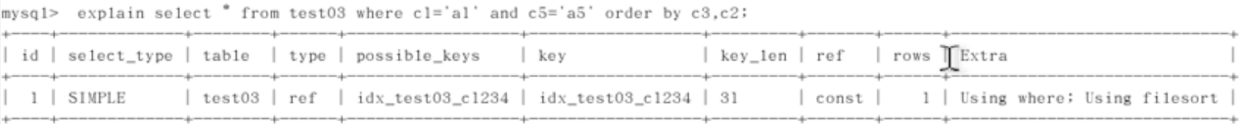

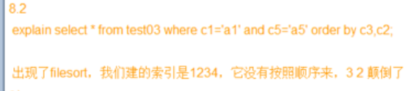

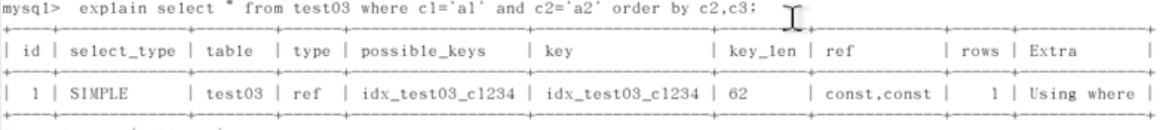

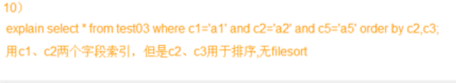

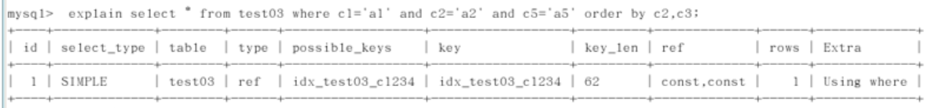

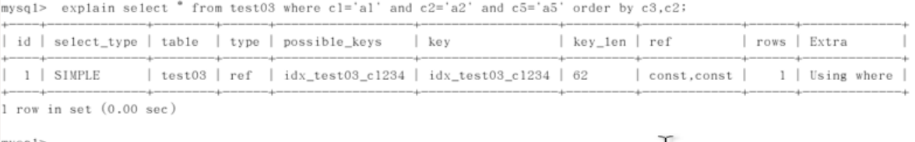

Order by一般没有按索引的顺序来都会产生filesort但是

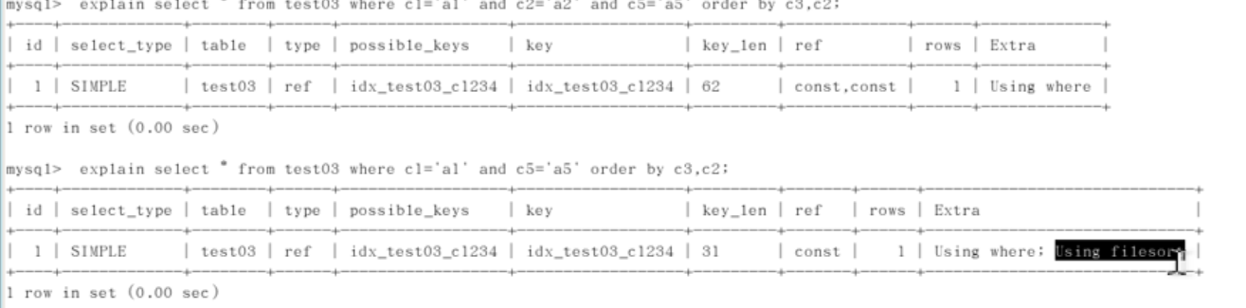

上面的C2是常量

Group bY 分组之前必排序排序的法则和order by排序的法则是一致的

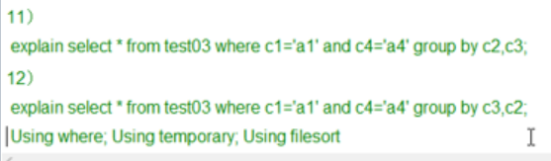

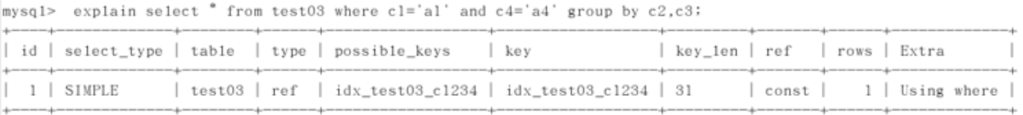

##### 小总结：

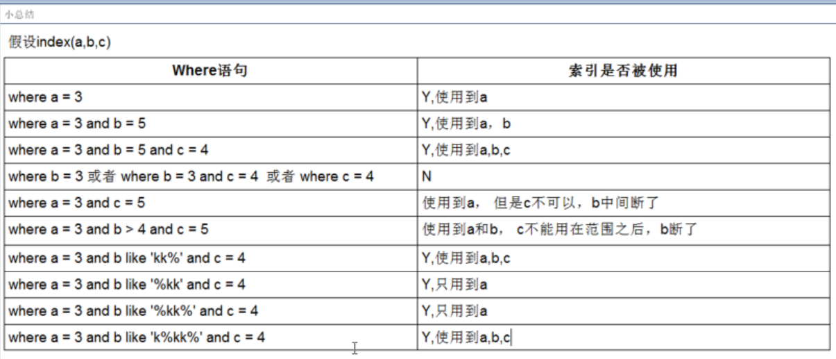

最后一个是开始开头是K是常量

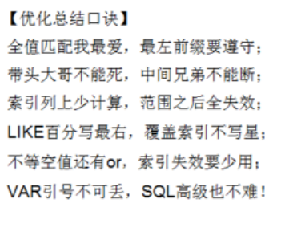

### 一般建议

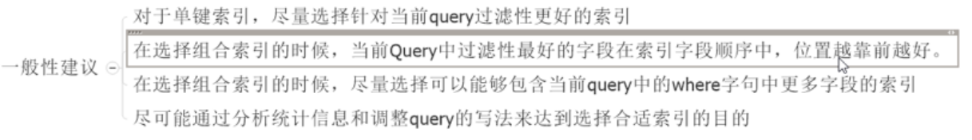

# 查询截取分析

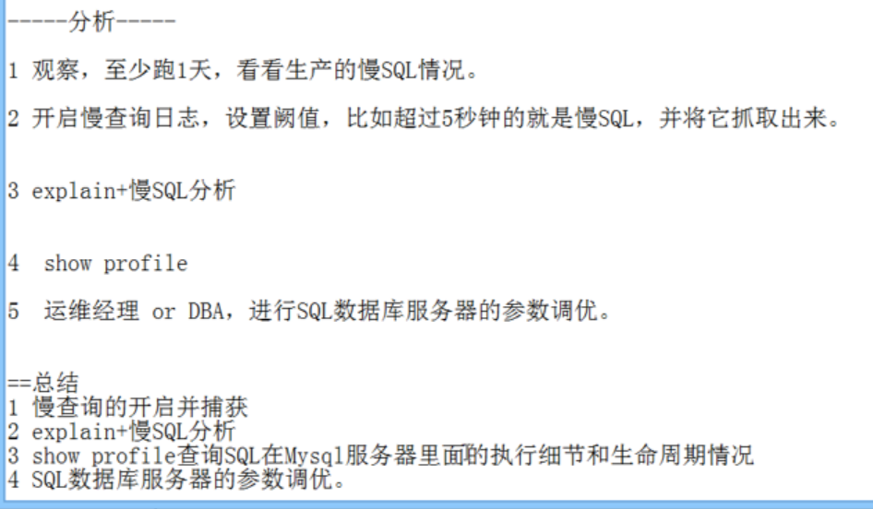

排序优化

## 查询优化

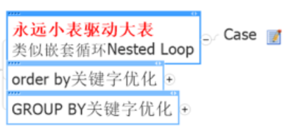

### 小表驱动大表

类似循环嵌套

In 和exists的相关说明

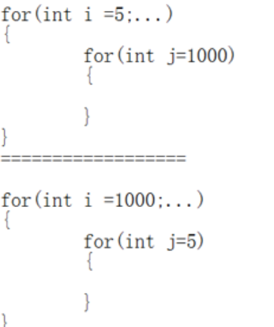

第一个好

原因：

数据库最伤神的是跟你建立连接和释放连接connection就是5次

你跟我连接了5次进行了上百万条查询查完就走释放消耗性能

#### In和exists

Select name from student where exists(select * from sc where sno=student.sno and cno=’3’)

首先取外层student表中的第一个元组，根据他与内层子查询相关的属性值sno处理内层子查询，若exists引出的子查询返回真值，则将元组放入结果集，然后在下一个重复

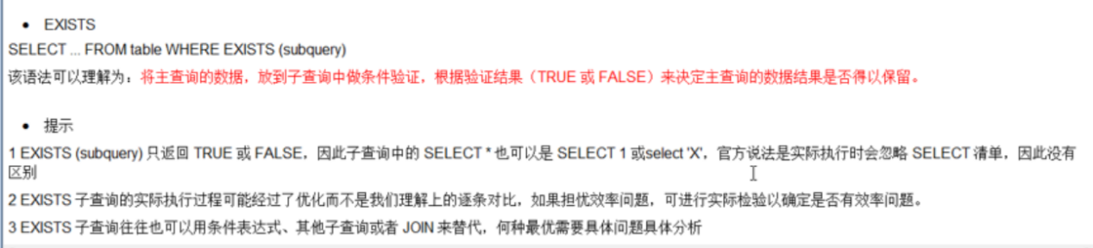

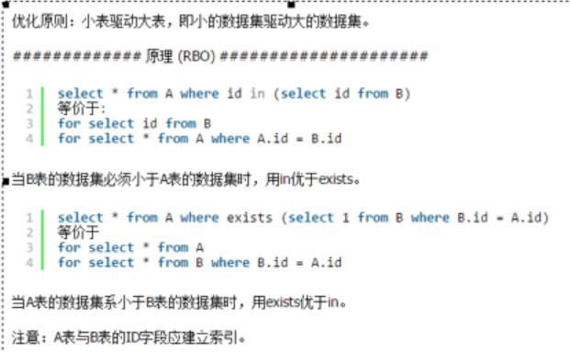

### Orderby关键字优化

排序的索引和建立的索引要一致才好

主要会产生filesort 看Order by后的列是否和 建立的索引一致

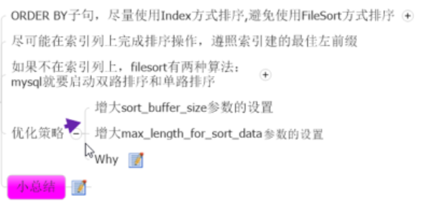

1.

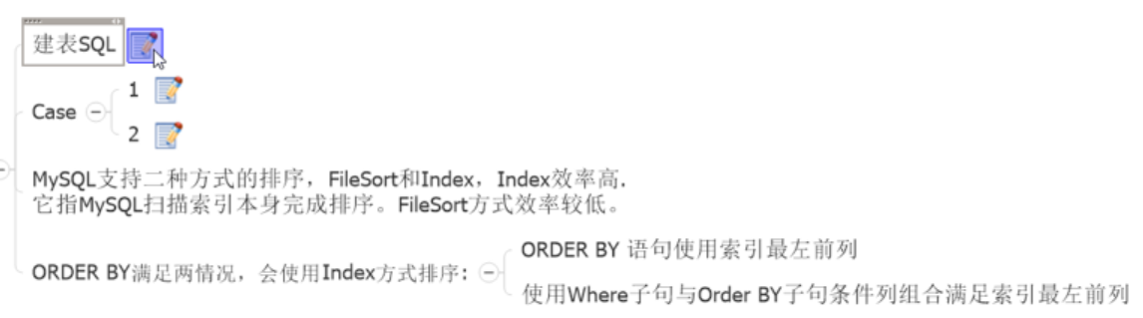

建表

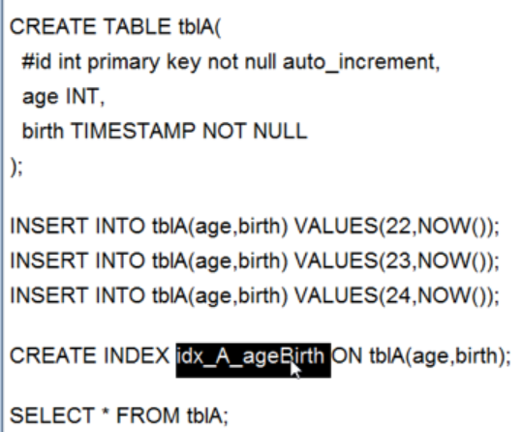

Case

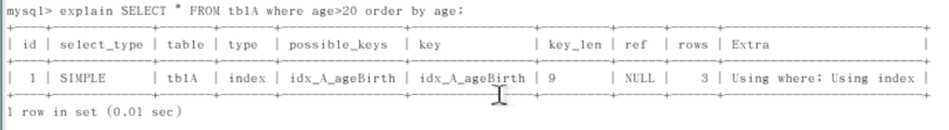

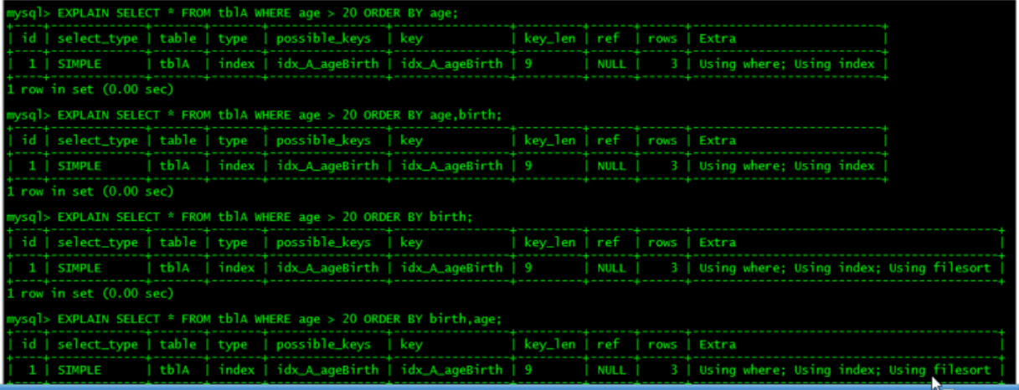

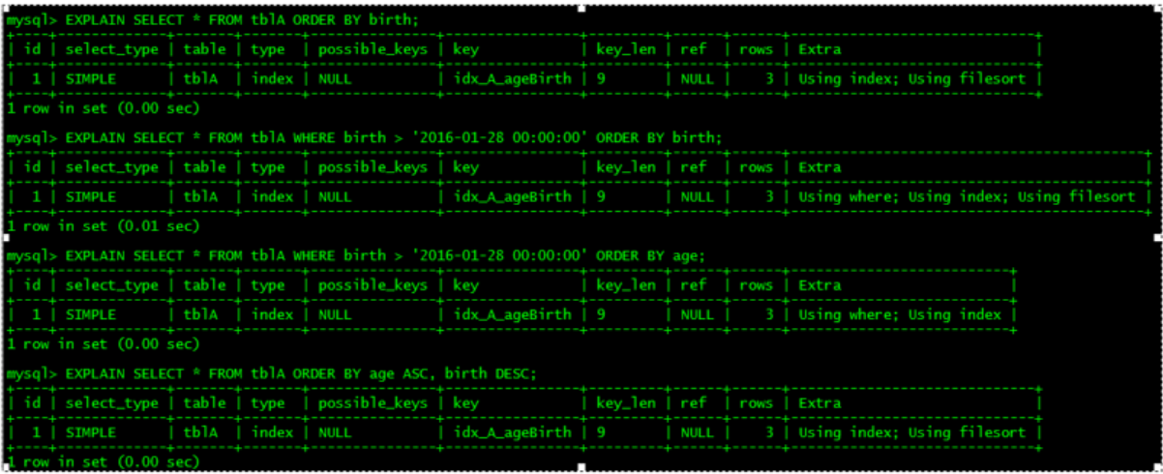

索引建立的时候默认建立的是升序的 最后一个一升一降导致索引用不上

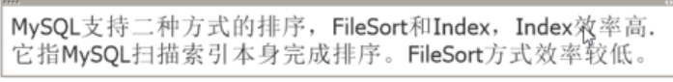



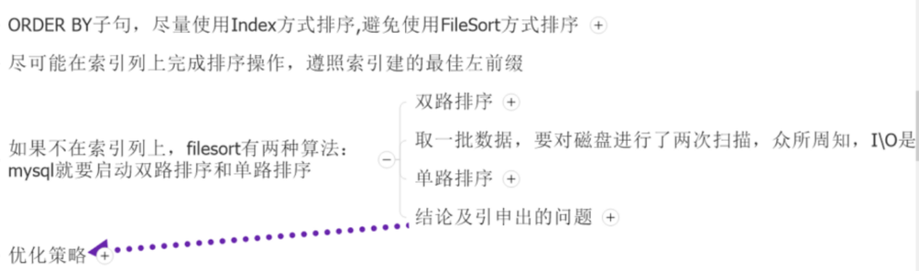

双路排序：

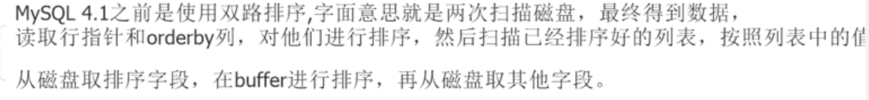





单路排序



时

单路的问题：

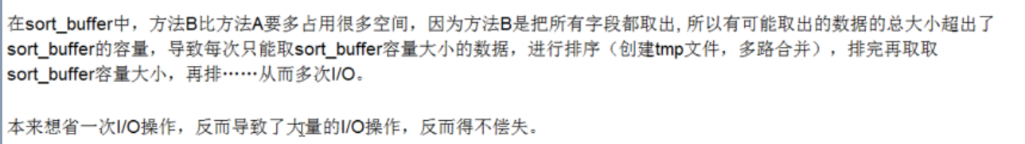

优化策略：



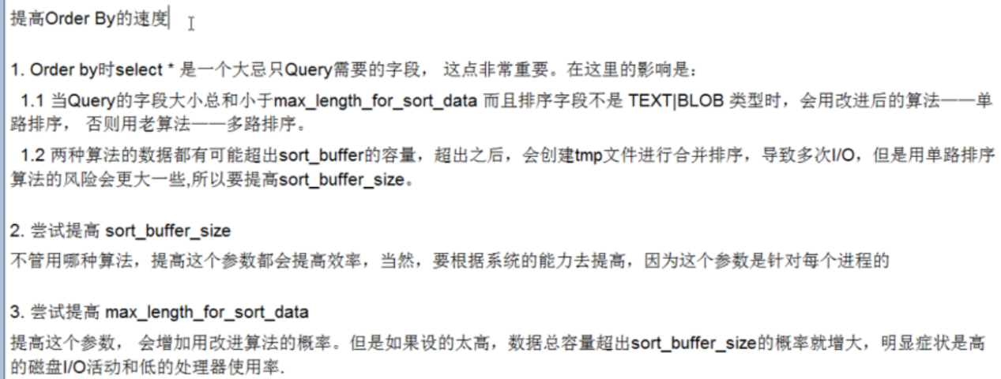

#### 总结：

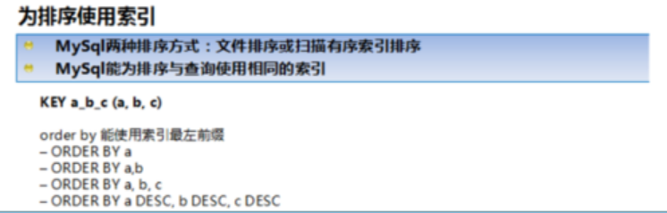

倒数第二个是三个默认的升序

最后一个是同降

所以同升或同降都可以

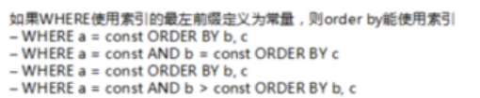

带头是个常量排序不排序都一样

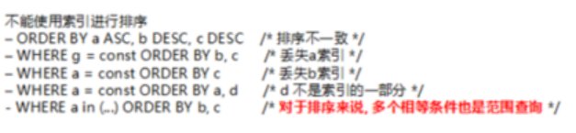

### Group by关键字优化

和orderby差不多多了个

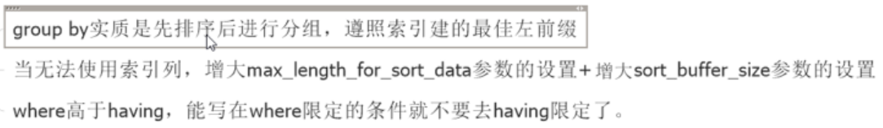

## 慢查询日志

### 是什么

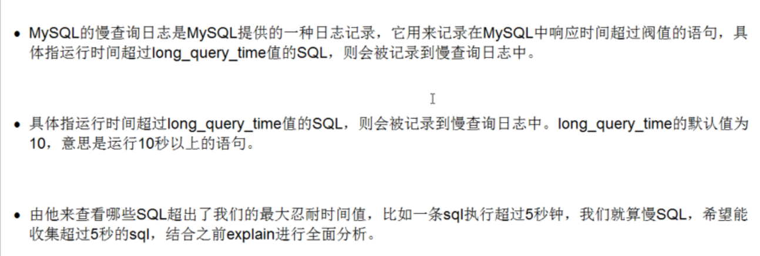

### 怎么玩

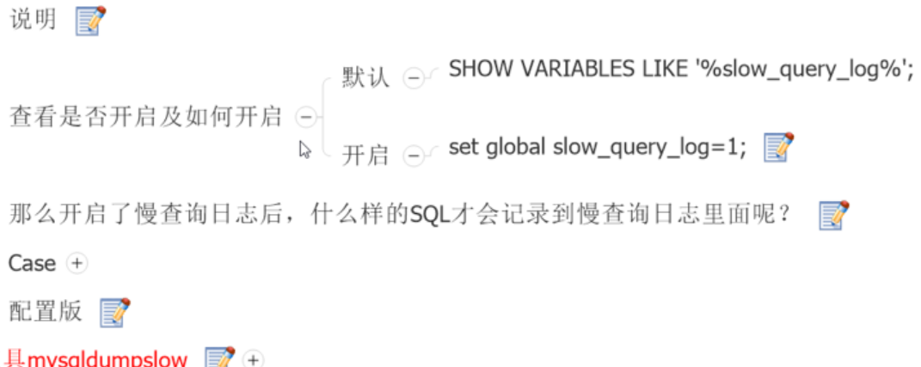

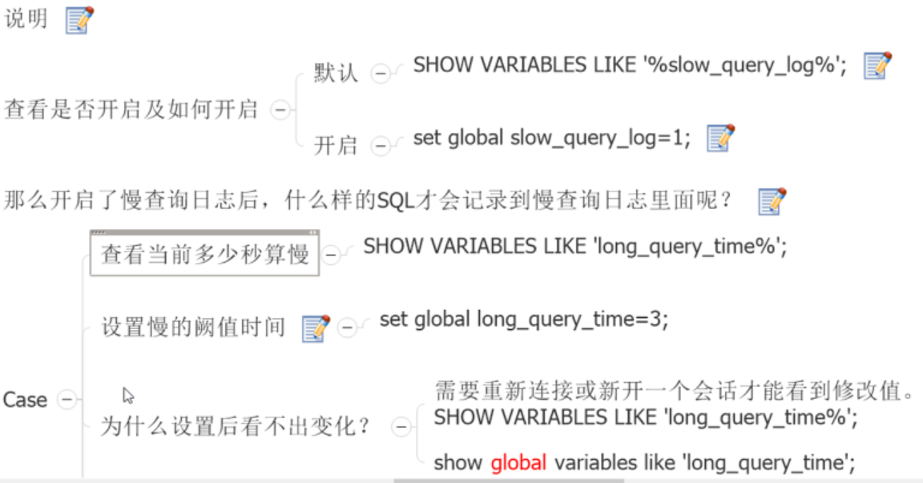

说明：



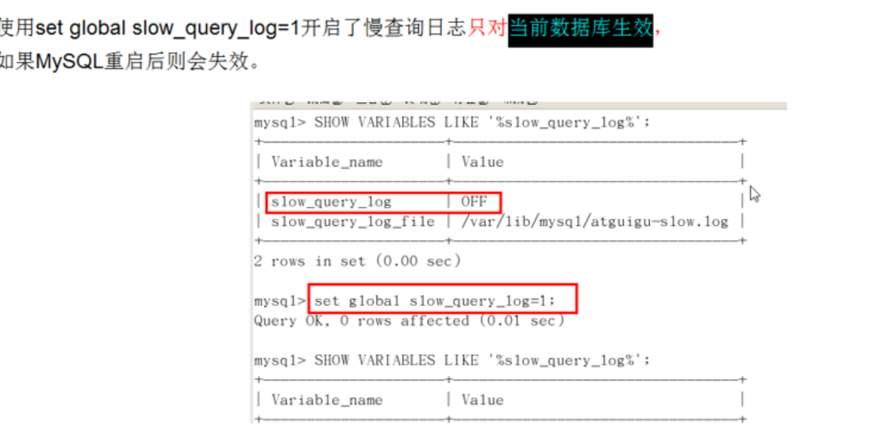

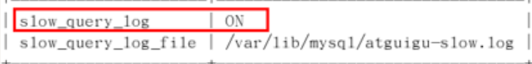

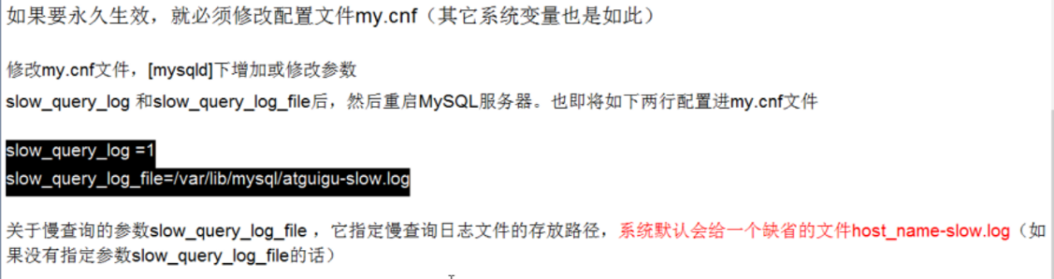

Case

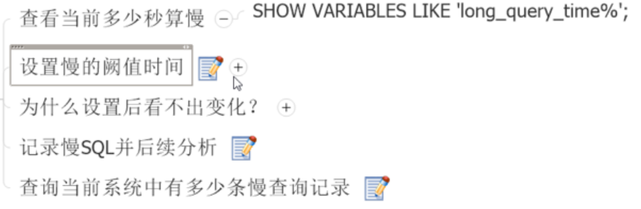

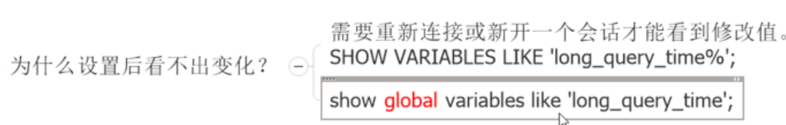

### 日志分析工具mysqldumpslow



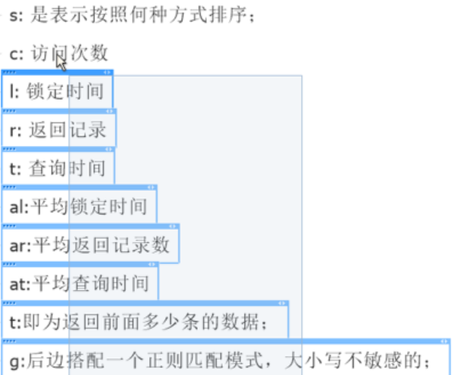

## 批量数据脚本

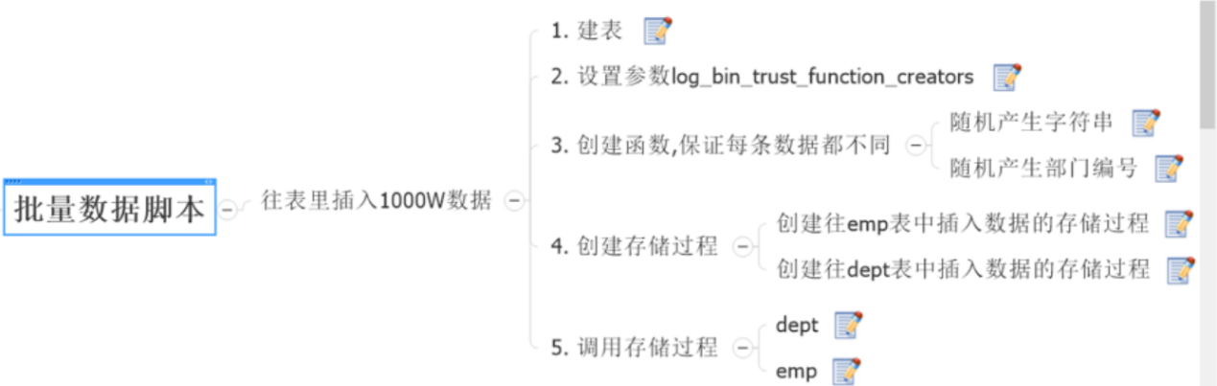

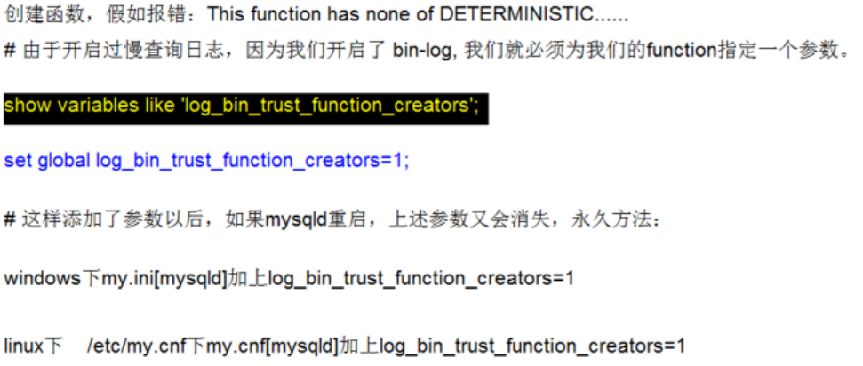

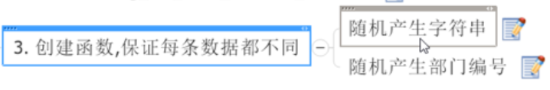

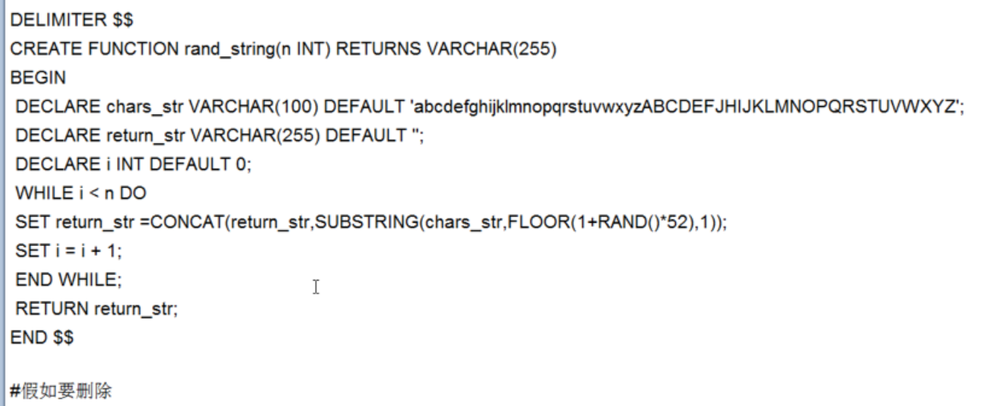

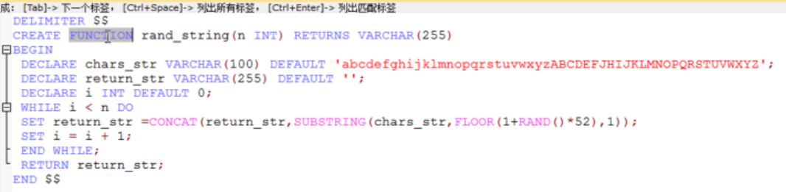

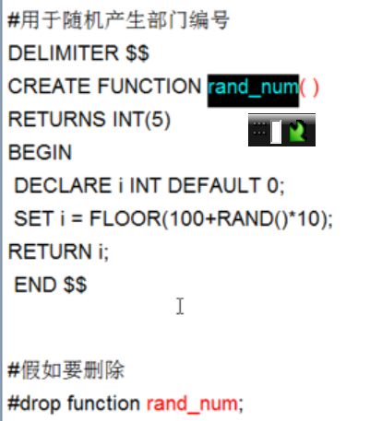

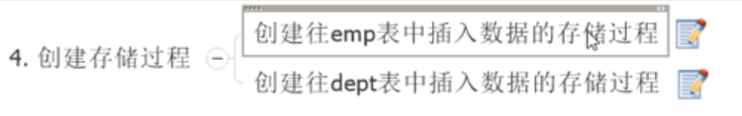

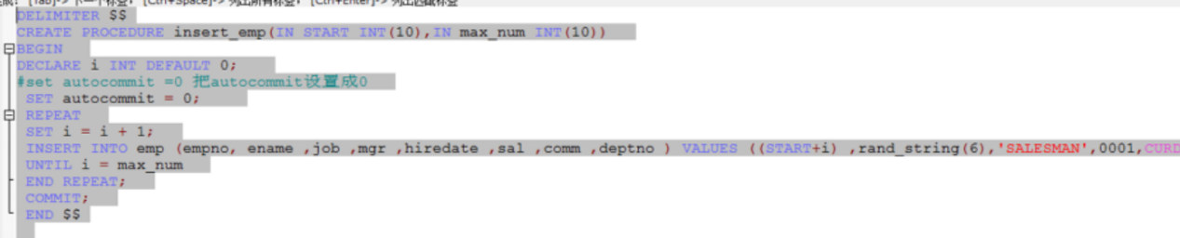

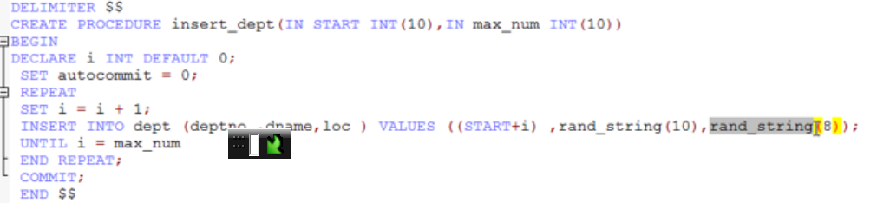

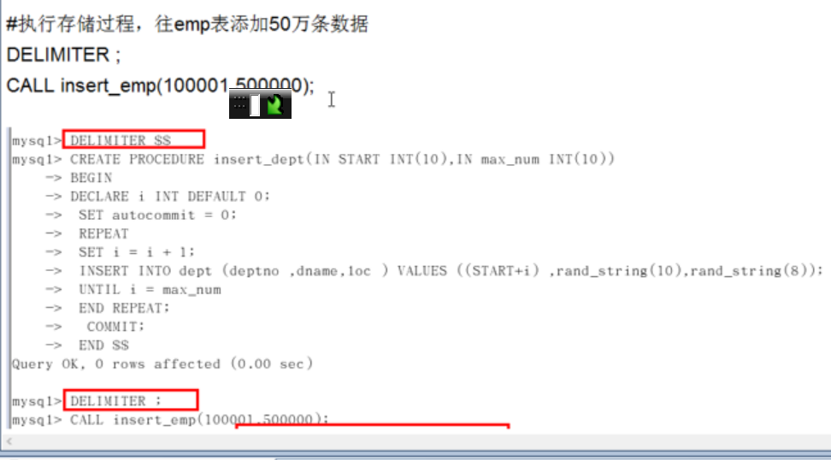

## Show profile

## 全局查询日志

# Mysql锁机制

## 概念

### 定义

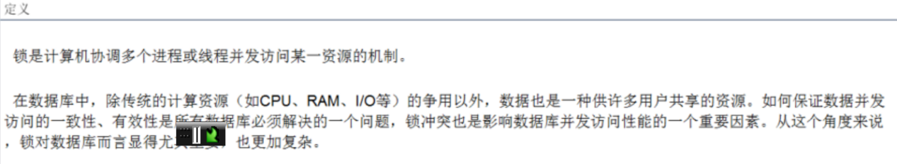

 数据库是一个多用户使用的共享资源,比如一个用户表t_user,两个浏览器前面的人登录了同个一个账号，把电话号码改了。当多个用户并发地存取数据时，在数据库中就会产生多个事务同时存取同一数据的情况。若对并发操作不加控制就可能会读取和存储不正确的数据，破坏数据库的一致性(脏读，不可重复读，幻读等错误)，可能产生死锁。为了解决这个问题，加锁是一个非常重要的技术，对实现数据库并发控制是一个好的方案。简单说，当一个执行sql语句的事务想要操作表记录之前，先向数据库发出请求，对你访问的记录集加锁，在这个事务释放这个锁之前，其他事务不能对这些数据进行更新操作

### 生活购物

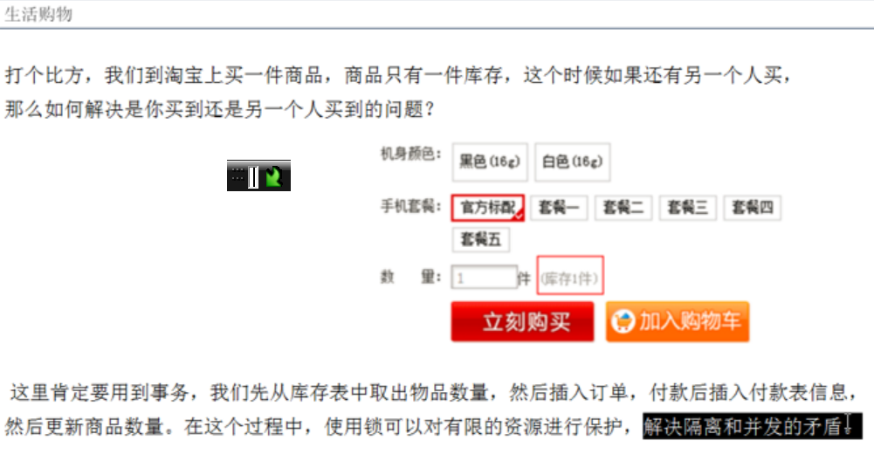

### 锁的分类

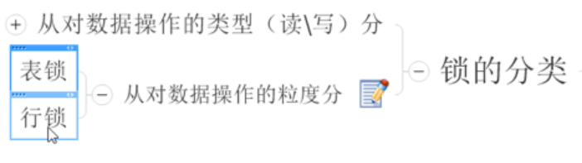

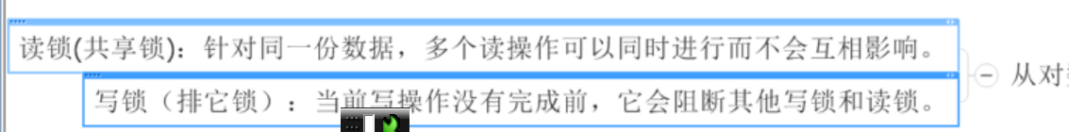

## 三锁

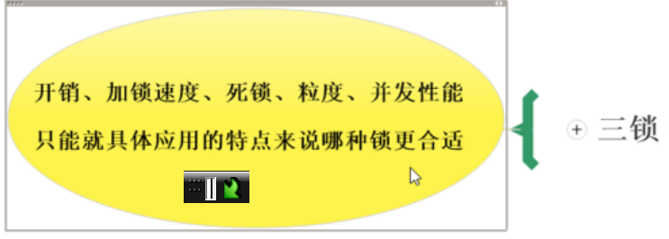

### 表锁

本来是自动上锁

人为上锁lock，解锁unlock

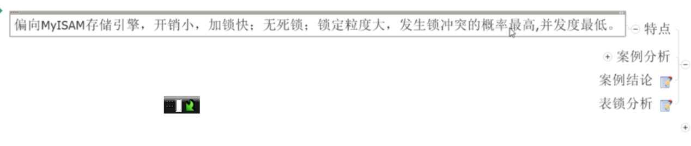

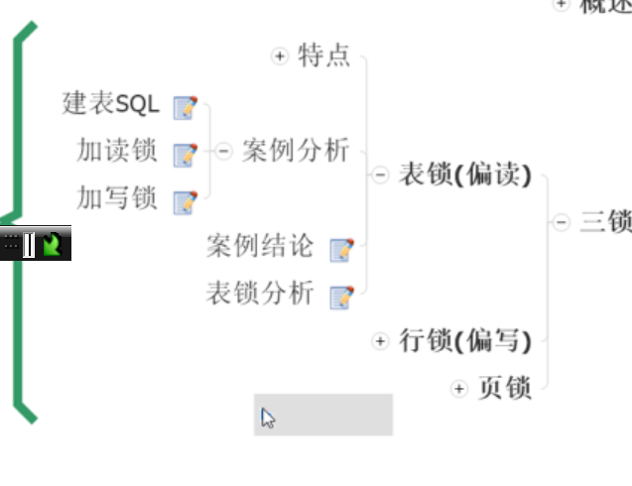

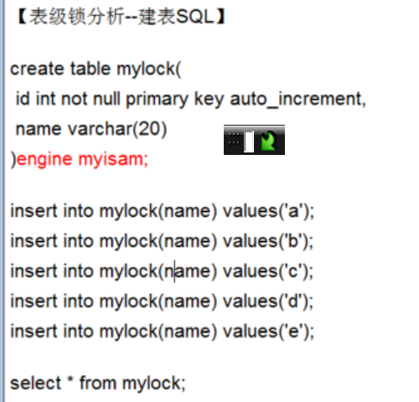

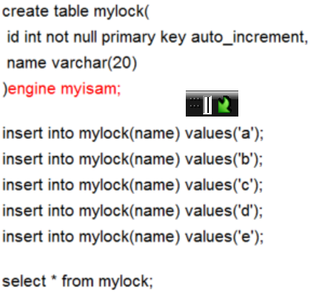时

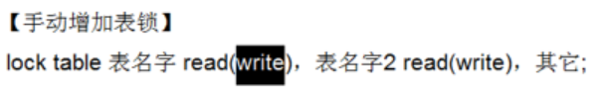

查看锁是否被锁

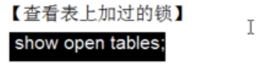

In_use=0;没有锁

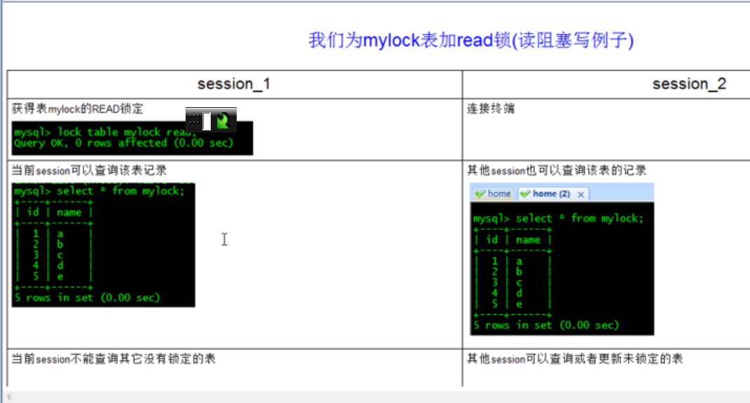

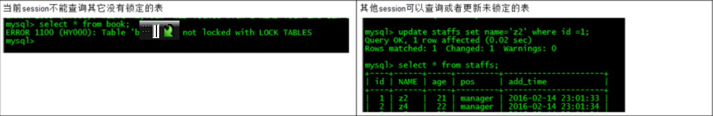

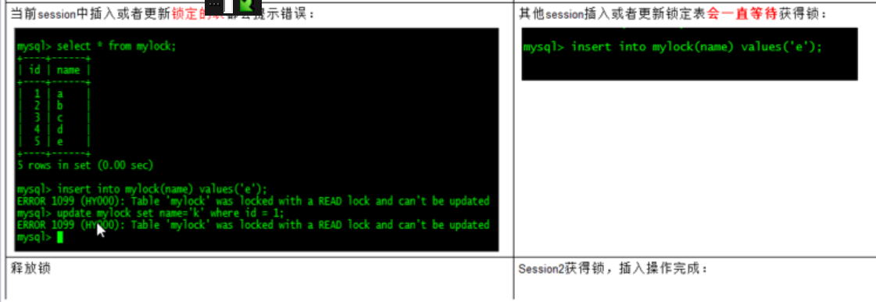

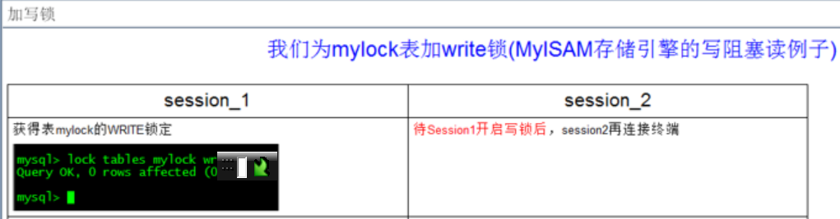

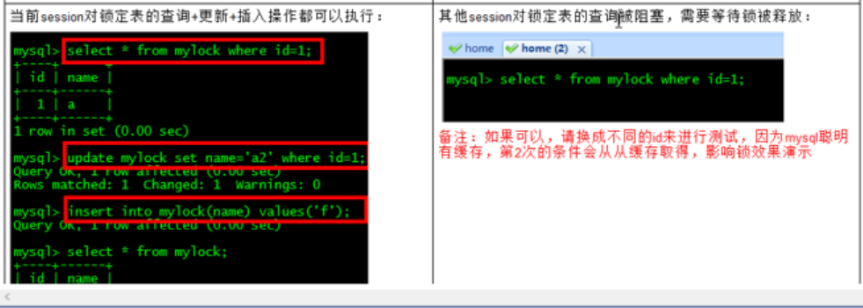

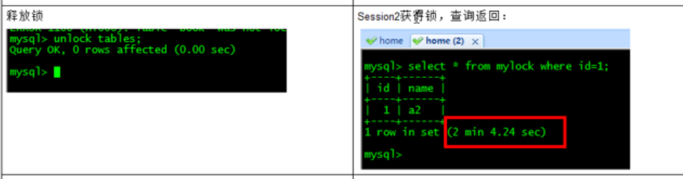

#### 案例结论

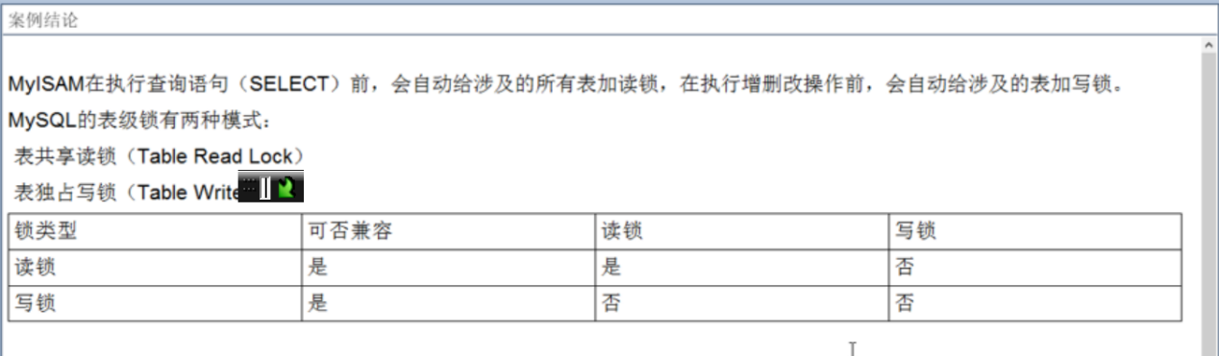

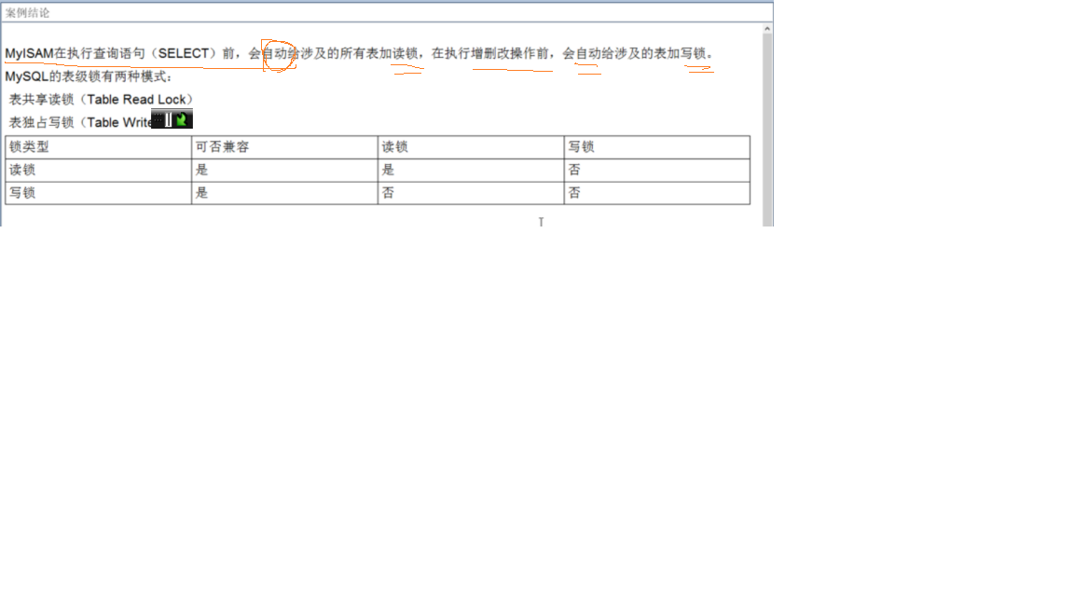

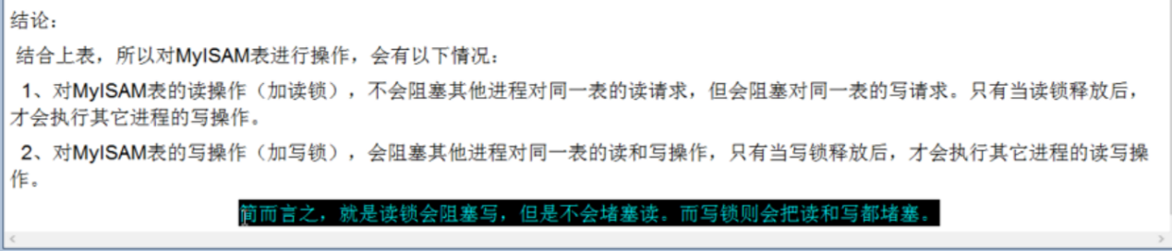

加读锁的可读自己的表，不能写自己的表。还不能读写其他表

加写锁的可以读写自己的表，不能读写其他表

#### 锁表分析

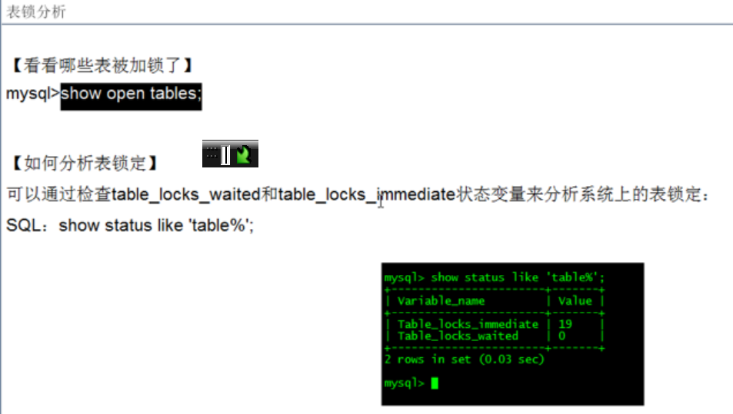

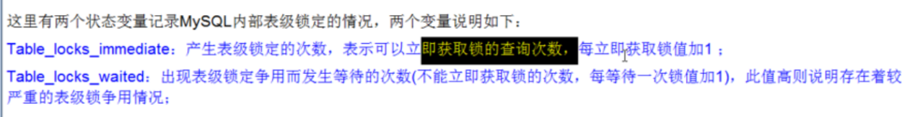



### 行锁

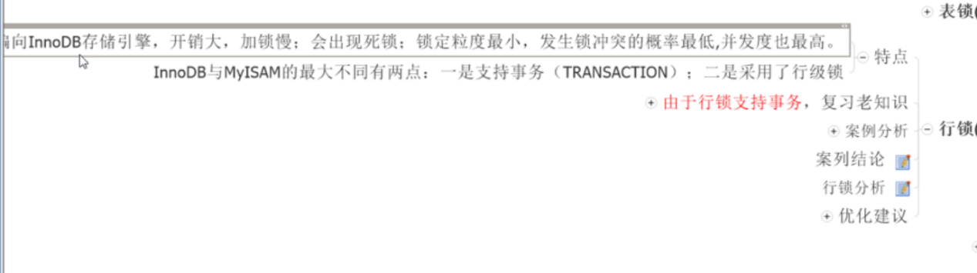



#### 事务：

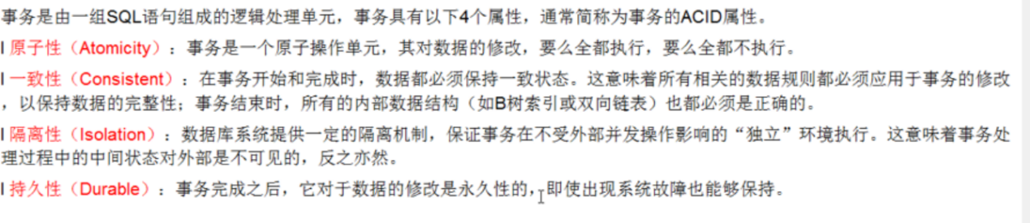

#### 并发事务带来的问题

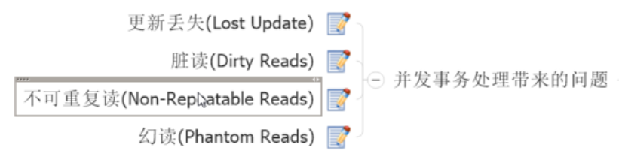

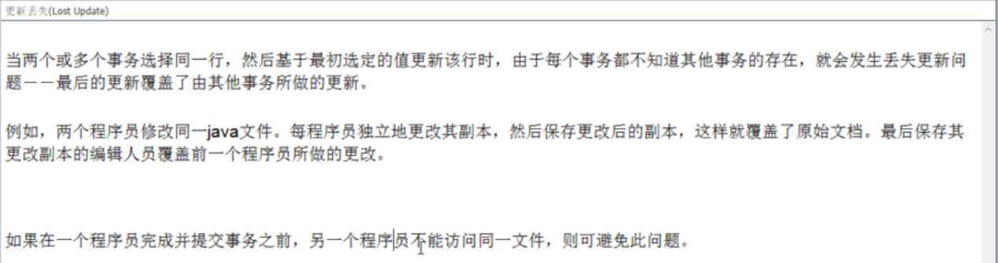

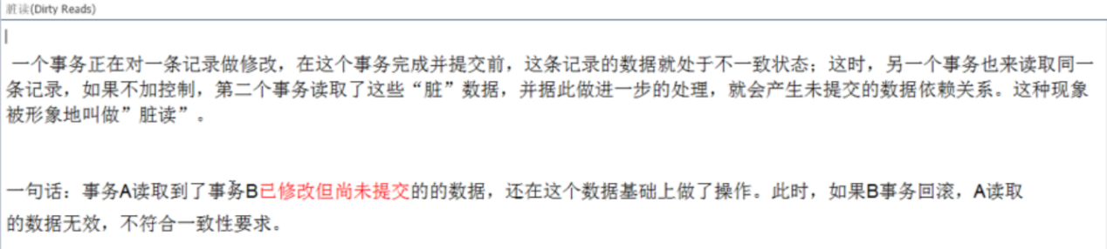

这里的意思就是说，已修改但是没有提交commit然后还进行了，rollback操作。

MySQL默认操作模式就是autocommit自动提交模式。这就表示除非显式地开始一个事务，否则每个查询都被当做一个单独的事务自动执行。我们可以通过设置autocommit的值改变是否是自动提交autocommit模式。

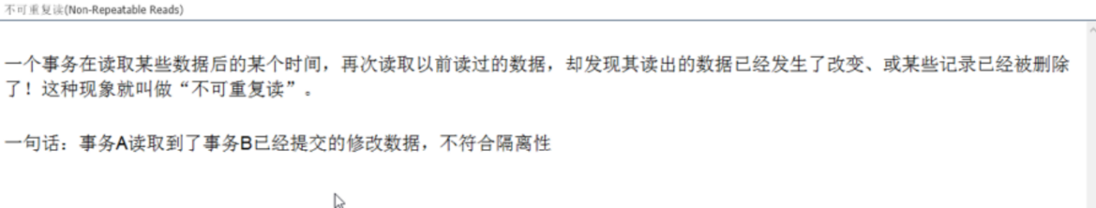

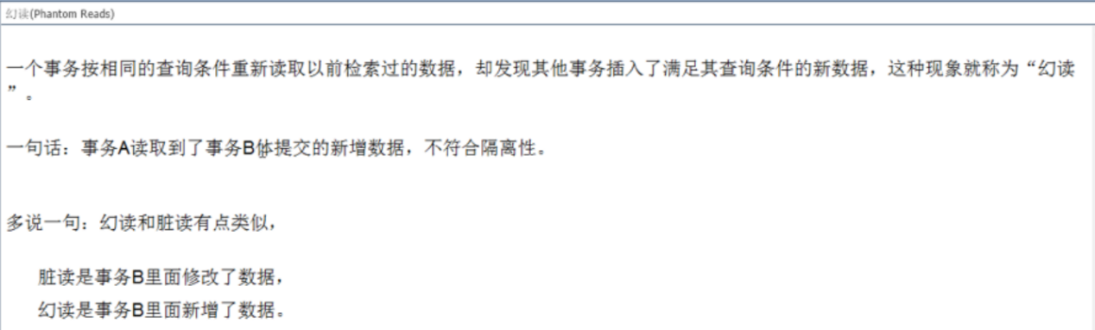

#### 事务隔离级别

由于前面的问题需要被解决，解决的办法就是事务隔离级别，而前面的方法时由于并发的事务造成的

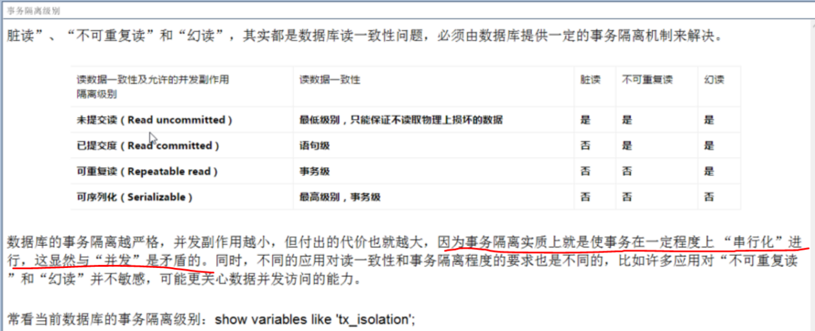

Read Uncommitted（读取未提交内容）

       在该隔离级别，所有事务都可以看到其他未提交事务的执行结果。本隔离级别很少用于实际应用，因为它的性能也不比其他级别好多少。读取未提交的数据，也被称之为脏读（Dirty Read）。  
Read Committed（读取提交内容）

       这是大多数数据库系统的默认隔离级别（但不是MySQL默认的）。它满足了隔离的简单定义：一个事务只能看见已经提交事务所做的改变。这种隔离级别 也支持所谓的不可重复读（Nonrepeatable Read），因为同一事务的其他实例在该实例处理其间可能会有新的commit，所以同一select可能返回不同结果。  
Repeatable Read（可重读）

       这是MySQL的默认事务隔离级别，它确保同一事务的多个实例在并发读取数据时，会看到同样的数据行。不过理论上，这会导致另一个棘手的问题：幻读 （Phantom Read）。简单的说，幻读指当用户读取某一范围的数据行时，另一个事务又在该范围内插入了新行，当用户再读取该范围的数据行时，会发现有新的“幻影” 行。InnoDB和Falcon存储引擎通过多版本并发控制（MVCC，Multiversion Concurrency Control）机制解决了该问题。

Serializable（可串行化）   
       这是最高的隔离级别，它通过强制事务排序，使之不可能相互冲突，从而解决幻读问题。简言之，它是在每个读的数据行上加上共享锁。在这个级别，可能导致大量的超时现象和锁竞争。

#### 案例分析

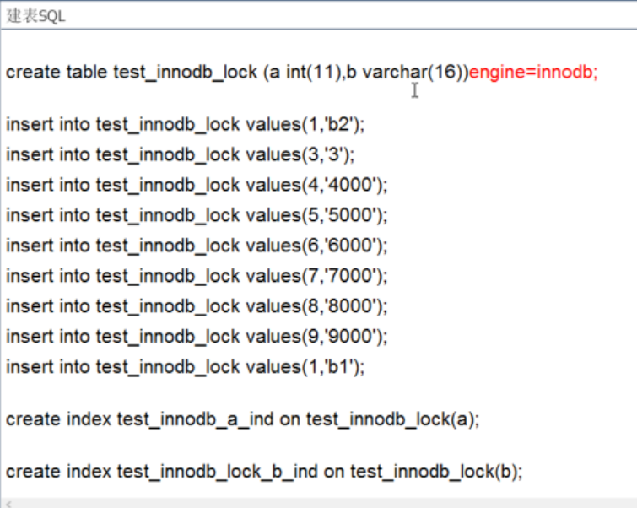

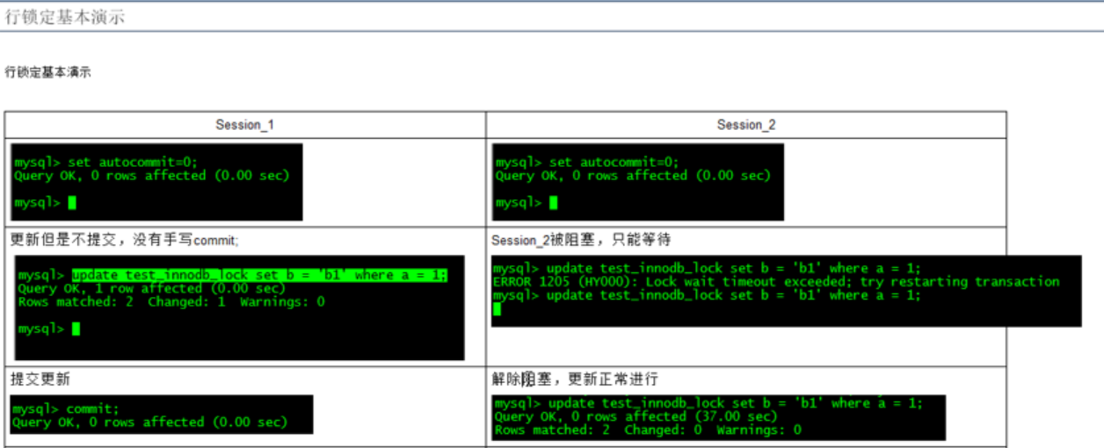



##### 无索引行锁升级为表锁

Varchar的没有加‘’导致索引用不上行锁变表锁

##### 间隙锁危害

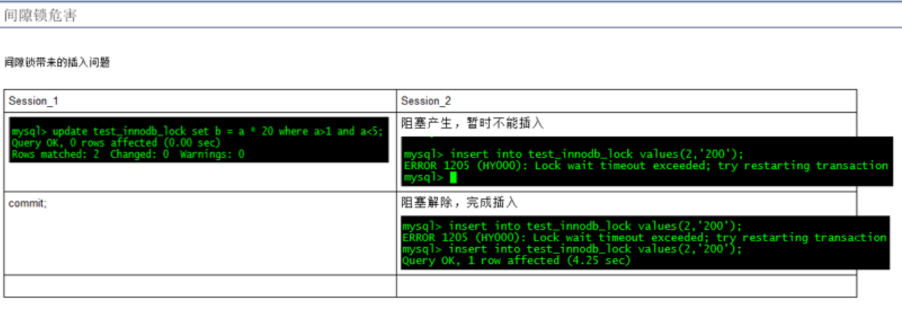

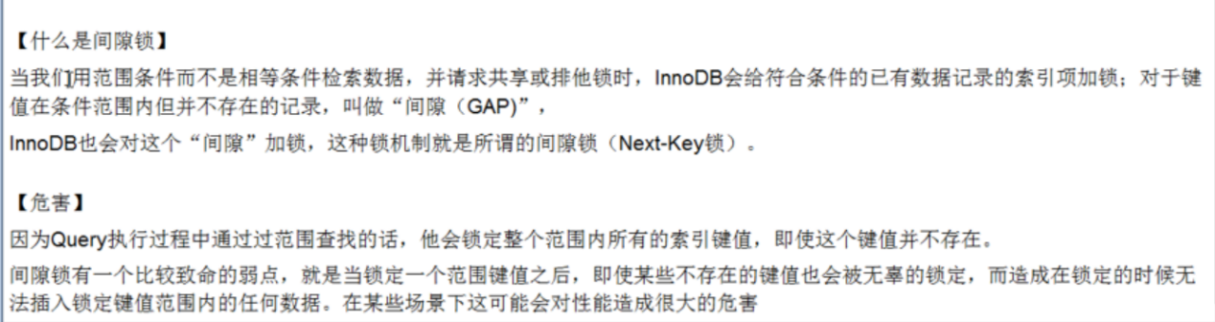

##### 面试题

如何锁定一行

本来是自动上锁

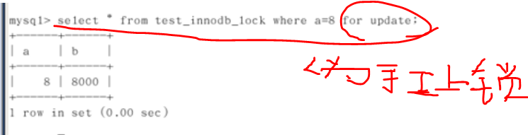

##### 案例总结

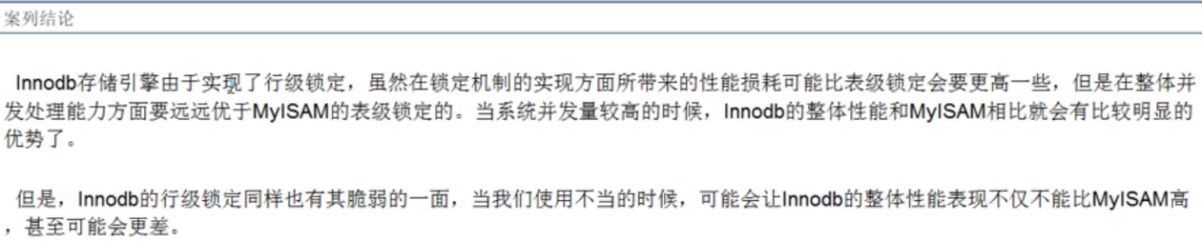

##### 行锁分析

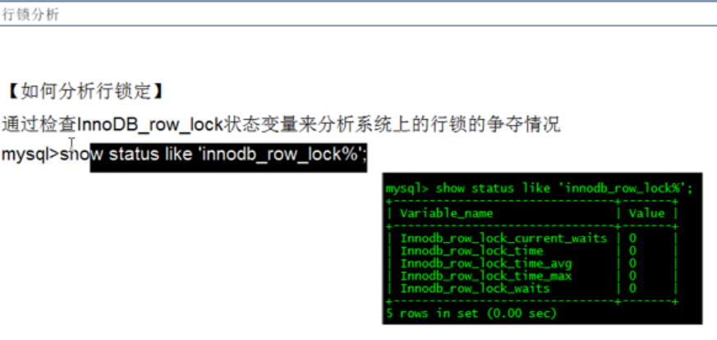

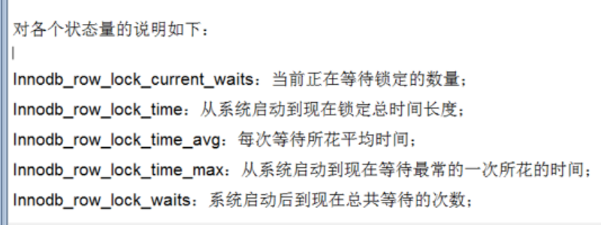

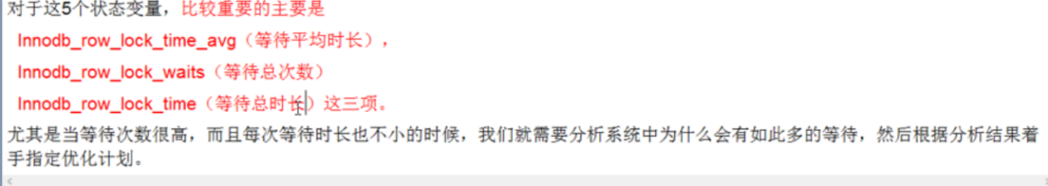

##### 优化建议



### 页锁

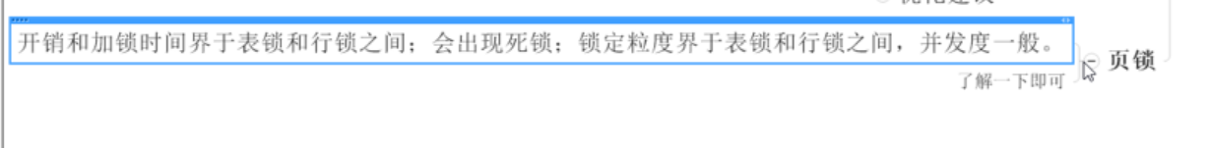

# 主从复制

## 复制的基本原则

## 复制的最大问题

## 主-从常见配置

# 索引

1.索引组织表：在innodb表都是根据主键顺序组织存放的，

在innodb存储引擎表中，每张表都有个主键，如果在创建表示没有显示地定义主键，则innodb存储引擎会按如下方式选择或创建主键。

1. 是否有非空唯一索引，若有即为主键
2. 没有则自动创建一个6字节大小的指针。

# 面试题

## 索引为什么要用B+树而不用红黑树

**局部性原理与磁盘预读**

<http://database.51cto.com/art/201504/473322_all.htm>

#局部性原理与磁盘预读，预读的长度一般为页(page)的整倍数，(在许多操作系统中，页得大小通常为4k)

#数据库系统巧妙利用了磁盘预读原理，将一个节点的大小设为等于一个页，这样每个节点只需要一次I/O就可以完全载入，(由于节点中有两个数组，所以地址连续)。而红黑树这种结构，h明显要深的多。由于逻辑上很近的节点(父子)物理上可能很远，无法利用局部性

## 二级索引

1. mysql中对InnoDB来说，每个InnoDB表都有一个聚簇索引（clustered index ），mysiam并没有，除此之外的表上的每个非聚簇索引都是二级索引，又叫辅助索引（secondary indexes）。
2. 如果您的表上定义有主键，该主键索引是聚集索引。如果你不定义为您的表的主键 时，MySQL取第一个唯一索引（unique）而且只含非空列（NOT NULL）作为主键，InnoDB使用它作为聚集索引。如果没有这样的列，InnoDB就自己产生一个这样的ID值，它有六个字节，而且是隐藏的，使其作 为聚簇索引

## 聚簇索引与非聚簇索引

http://blog.csdn.net/bigtree_3721/article/details/51335479

1. [聚簇索引](http://baike.baidu.com/view/1028053.htm" \t "http://blog.csdn.net/bigtree_3721/article/details/_blank)的叶节点就是数据节点，而非聚簇索引的叶节点仍然是[索引节点](http://baike.baidu.com/view/3043965.htm" \t "http://blog.csdn.net/bigtree_3721/article/details/_blank)，并保留一个链接指向对应[数据块](http://baike.baidu.com/view/702806.htm" \t "http://blog.csdn.net/bigtree_3721/article/details/_blank)。
2. 聚簇索引主键的插入速度要比非聚簇索引主键的插入速度慢很多。相比之下，聚簇索引适合排序，非聚簇索引（也叫二级索引）不适合用在排序的场合。

A.因为聚簇索引本身已经是按照物理顺序放置的，排序很快。非聚簇索引则没有按序存放，需要额外消耗资源来排序。

B.二级索引需要两次索引查找，而不是一次才能取到数据，因为存储引擎第一次需要通过二级索引找到索引的叶子节点，从而找到数据的主键，然后在聚簇索引中用主键再次查找索引，再找到数据

## 数据库中的事务

### 事务的概念：

                   事务（Transaction）是指逻辑上的一组操作，事务是用于保证数据的唯一性，它由一组相关的DML语句组成，该DML语句要么全部成功，要么全部失败。即只是保证了原子性。

### 目的

一个数据库事务通常包含了一个序列的对数据库的读/写操作。它的存在包含有以下两个目的：

1.为数据库操作序列提供了一个从失败中恢复到正常状态的方法，同时提供了数据库即使在异常状态下仍能保持一致性的方法。一致性，持久性

2.当多个应用程序在并发访问数据库时，可以在这些应用程序之间提供一个隔离方法，以防止彼此的操作互相干扰。 隔离性----用锁来实现

事务存在的目的是：提供一个从失败恢复的机制，和一个并发隔离方法。

### 并发操作带来的数据不一致性问题

### 事务的四大特性

隔离性

一致性

原子性

持久性

### 事务的实现

事务的隔离级别

1.隔离性的实现

锁机制解决--》又引出的新问题就是：丢失更新等。--》解决办法就是隔离级别

1. 原子性，，持久性

通过数据库的redo log和完成。

1. 一致性

undo log来

# 乐观锁与悲观锁各自适用场景

**<http://blog.csdn.net/softmanfly/article/details/48053171>**

**http://www.cnblogs.com/tiwlin/archive/2012/11/30/2796925.html**

**并发控制机制**

悲观锁：假定会发生并发冲突，屏蔽一切可能违反数据完整性的操作。[1]

乐观锁：假设不会发生并发冲突，只在提交操作时检查是否违反数据完整性。[1] 乐观锁不能解决脏读的问题。

**乐观锁应用**

1. 使用自增长的整数表示数据版本号。更新时检查版本号是否一致，比如数据库中数据版本为6，更新提交时version=6+1,使用该version值(=7)与数据库version+1(=7)作比较，如果相等，则可以更新，如果不等则有可能其他程序已更新该记录，所以返回错误。

#.为数据库表增加一个数字类型的 “version” 字段来实现(每一行数据都有自己的版本号)

2.      使用时间戳来实现.

注：对于以上两种方式,Hibernate自带实现方式：在使用乐观锁的字段前加annotation: @Version, Hibernate在更新时自动校验该字段。

#.一个表只能有一个 timestamp 列。每次插入或更新包含 timestamp 列的行时，timestamp 列中的值均会更新

**悲观锁应用**

需要使用数据库的锁机制，比如SQL SERVER 的TABLOCKX（排它表锁） 此选项被选中时，SQL  Server  将在整个表上置排它锁直至该命令或事务结束。这将防止其他进程读取或修改表中的数据。

SqlServer中使用

Begin Tran  
select top 1 @TrainNo=T_NO  
         from Train_ticket   with (UPDLOCK)   where S_Flag=0  
  
      update Train_ticket  
         set T_Name=user,  
             T_Time=getdate(),  
             S_Flag=1  
         where T_NO=@TrainNo  
commit

我们在查询的时候使用了with (UPDLOCK)选项,在查询记录的时候我们就对记录加上了更新锁,表示我们即将对此记录进行更新. 注意更新锁和共享锁是不冲突的,也就是其他用户还可以查询此表的内容,但是和更新锁和排它锁是冲突的.所以其他的更新用户就会阻塞.

**结论**

在实际生产环境里边,如果并发量不大且不允许脏读，可以使用悲观锁解决并发问题；但如果系统的并发非常大的话,悲观锁定会带来非常大的性能问题,所以我们就要选择乐观锁定的方法.

**悲观锁**（Pessimistic Lock）：   
每次获取数据的时候，都会担心数据被修改，所以每次获取数据的时候都会进行加锁，确保在自己使用的过程中数据不会被别人修改，使用完成后进行数据解锁。由于数据进行加锁，期间对该数据进行读写的其他线程都会进行等待。

**乐观锁**（Optimistic Lock）：   
每次获取数据的时候，都不会担心数据被修改，所以每次获取数据的时候都不会进行加锁，但是在更新数据的时候需要判断该数据是否被别人修改过。如果数据被其他线程修改，则不进行数据更新，如果数据没有被其他线程修改，则进行数据更新。由于数据没有进行加锁，期间该数据可以被其他线程进行读写操作。

**适用场景：**

悲观锁：比较适合写入操作比较频繁的场景，如果出现大量的读取操作，每次读取的时候都会进行加锁，这样会增加大量的锁的开销，降低了系统的吞吐量。

乐观锁：比较适合读取操作比较频繁的场景，如果出现大量的写入操作，数据发生冲突的可能性就会增大，为了保证数据的一致性，应用层需要不断的重新获取数据，这样会增加大量的查询操作，降低了系统的吞吐量。

总结：两种所各有优缺点，读取频繁使用乐观锁，写入频繁使用悲观锁。